4 REVISÃO BIBLIOGRÁFICA
Neste capítulo, serão abordados conceitos fundamentais que definem e relacionam as grandezas básicas de deformação e de tensão no comportamento elástico e plástico dos metais. Serão também apresentados alguns critérios de escoamento, bem como as principais características das operações de conformação de chapas metálicas, destacando-se o embutimento profundo e o ironing. Finalizando, será descrito o método de elementos finitos.
4.1 Tensão e Deformação
O estudo de qualquer processo de conformação mecânica demanda a compreensão dos princípios de tensão e deformação, bem como as suas relações básicas.
4.1.1 Tensão
Para que um objeto esteja em equilíbrio estático, mesmo que esteja sujeito a um conjunto de forças externas, é necessária a ação de forças internas para contrabalançar o efeito das forças externas. Tais forças internas agem sobre várias seções superficiais planas do objeto. Essas forças internas podem ser decompostas em duas componentes: uma perpendicular ao plano da seção superficial plana, chamada de componente perpendicular, e a outra contida nesse plano, chamada de componente paralela.
Pode-se definir tensão normal em um ponto pela razão entre a componente perpendicular da força, agindo em uma seção superficial plana, e a área dessa seção no limite infinitesimal. Da mesma forma, pode-se definir a tensão de cisalhamento em um ponto pela razão entre a componente paralela da força, agindo em uma seção superficial plana, e a área dessa seção no limite infinitesimal.
Representando as seções infinitesimais de um objeto segundo as direções ortogonais, tem-se um cubo infinitesimal, onde agem as forças, que, decompostas e aplicadas às definições de tensão anteriores, resultam em nove componentes de tensão.
No sistema de referência ortonormal genérico, a tensão será completamente definida e representada através de uma grandeza tensorial que comporta nove componentes de tensão do infinitesimal.
É possível estabelecer um sistema de referência ortonormal específico de forma que as tensões de cisalhamento sejam todas nulas. Nesse sistema, o tensor de tensões apresentará somente as tensões normais ou perpendiculares para cada direção, ou seja, será um tensor diagonal. Essas tensões em cada direção são chamadas de principais. Através delas, as expressões matemáticas que definem os estados de tensão terão uma forma e apresentação simplificada.
O estado de tensão total pode ser dividido em duas componentes tensoriais: hidrostática e desviadora. A componente tensorial hidrostática ou média será responsável por estados de tensão normais (somente tração ou compressão) que levam à variação volumétrica elástica, sem deformação plástica. Medidas experimentais mostram que a tensão de escoamento dos metais é independente da componente hidrostática, embora a deformação na fratura seja fortemente influenciada por essa componente. A componente tensorial desviadora ou de desvio será responsável por estados de tensão cisalhantes que levam à mudança de forma na geração de deformação plástica. Essa componente é importante na formulação das teorias de escoamento (DIETER, 1981; CADDELL & HOSFORD, 1993).
4.1.2 Deformação
Um objeto quando submetido à ação de uma força pode apresentar regiões que se deslocam. Pode-se quantificar a deformação do objeto a partir das distâncias entre duas regiões antes e após a aplicação de esforços.
A deformação nominal ou de engenharia pode ser definida pela razão entre a variação linear de dois pontos sucessivos de uma região durante o deslocamento e a distância linear inicial desses pontos. Para uma descrição mais geral da deformação, onde seja necessário que as deformações parciais possam ser somadas consistentemente, pode-se definir a deformação verdadeira como o logaritmo da razão entre a distância final e a inicial de dois pontos sucessivos de uma região durante o deslocamento.
Da mesma forma que na tensão, define-se o tensor de deformação a partir da razão de deslocamentos infinitesimais. O tensor deformação total pode também ser decomposto em duas componentes: volumétrica (ou hidrostática) e desviadora (DIETER, 1981).

4.1.3 Tensão e Deformação Efetiva
Para analisar e comparar estados gerais de tensão, define-se um parâmetro simples chamado de tensão efetiva. Esse parâmetro será útil no estabelecimento dos critérios de escoamento.
Em um argumento análogo, para estados gerais de deformação, considerando o trabalho plástico, define-se o parâmetro chamado de deformação efetiva.
4.2 Comportamento Elástico e Plástico
Qualquer objeto sólido quando submetido a um esforço externo sofre uma deformação. Se após a retirada dos esforços externos, o objeto recuperar suas dimensões originais, pode-se dizer que o objeto foi deformado elasticamente (deformação reversível), ou seja, ficou sujeito a um regime ou estado de tensão-deformação elástico.
Caso contrário, ou seja, quando não ocorre recuperação das dimensões originais após os esforços externos serem retirados, pode-se dizer que o objeto foi deformado plasticamente (deformação irreversível), ou seja, ficou sujeito a um regime ou estado de tensão-deformação plástico.
Para o regime elástico, pode-se estabelecer uma relação linear básica entre a tensão e a deformação. Essa relação é conhecida como lei de Hooke e para o estado de tensão-deformação unidimensional, estabelece-se uma constante de proporcionalidade entre a tensão e a deformação, chamada de módulo de Young ou de elasticidade.
O estudo de um determinado material de um objeto inicia-se geralmente pela análise ou resultados obtidos do ensaio de tração. Nesse ensaio, uma amostra apropriada do objeto é submetida a um esforço uniaxial de tração até a sua ruptura. Tanto os esforços quanto o deslocamento do objeto são medidos durante o ensaio e em seguida dispostos em um gráfico, tensão em função da deformação. A partir desse gráfico, é possível observar as regiões ou condições de comportamento ou regime elástico e plástico do material, assim como associar a elas certos parâmetros ou grandezas relacionadas ao material, como por exemplo, o módulo de Young, o endurecimento por deformação (encruamento), o limite de escoamento, o limite de resistência, a região de deformação elástica, a região de deformação plástica uniforme, a região de deformação plástica não-uniforme e fratura (DUARTE, 1997). A parte desse gráfico correspondente ao regime plástico é chamada curva de escoamento ou de fluxo do material.
Deve-se enfatizar que o material do objeto é sensível à taxa de deformação durante o ensaio de tração. Portanto, é necessário que a influência da taxa de deformação seja estabelecida ao analisar a curva de escoamento de um material, sendo que diversos pesquisadores definem expressões para que esse parâmetro seja estabelecido. Geralmente, os metais apresentam pequena sensibilidade à taxa de deformação à temperatura ambiente (CADDELL & HOSFORD, 1993; ALTAN et al, 1999).
4.3 Anisotropia
Um material isotrópico é aquele que apresenta as mesmas propriedades para qualquer direção escolhida. No entanto, devido aos processos de fabricação, os materiais tendem a apresentar propriedades que são dependentes da direção escolhida. Esses materiais são chamados de anisotrópicos.
Uma característica importante apresentada pelas chapas laminadas é a anisotropia normal. Essa anisotropia é causada principalmente pela textura cristalográfica. Esta orientação pode ser modificada por recristalização durante recozimento do metal. Mas dificilmente pode ser completamente eliminada do material (CADDELL & HOSFORD, 1993). O grau de anisotropia é estritamente relacionado à estrutura cristalina do metal ou liga. Em geral, a anisotropia desenvolve-se mais fortemente em metais com estrutura hexagonal do que em metais com estrutura de cúbica de face centrada ou cúbica de corpo centrado.
Para determinar o índice de anisotropia de uma determinada chapa, deve-se realizar um ensaio de tração em amostras retiradas na direção de laminação, 45º e 90º em relação a essa direção. A figura 4.1 procura retratar como são retirados os corpos de prova de uma chapa.
Uma determinada chapa pode apresentar anisotropia planar, determinada pela razão entre a deformação na largura e a deformação na espessura , figura 4.2:
(4.1)

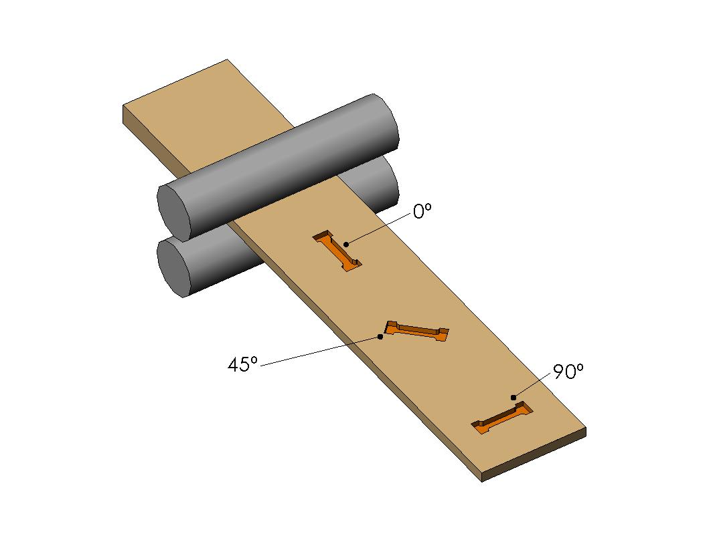
Figura 4.1 – Retirada dos corpos de prova da chapa.
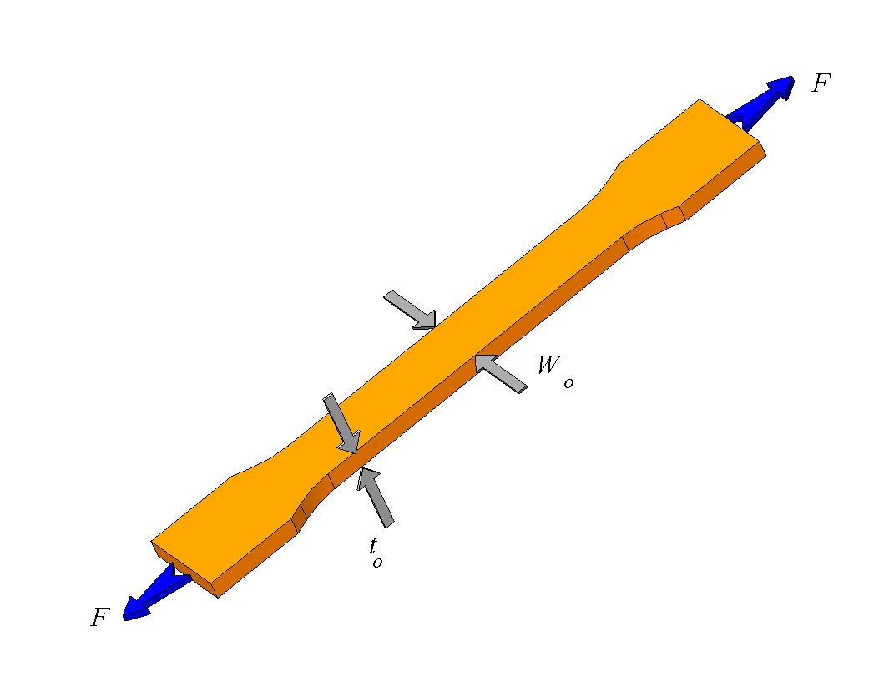
Figura 4.2 – Deformações ao longo do corpo de prova.
Um material ideal para a estampagem seria aquele que apresentasse um valor de R igual ao infinito. Ou seja, a deformação ocorreria só na largura e no comprimento. Ligas de titânio comercial apresentam valores de R que variam de 3 a 7 (CADDELL & HOSFORD,1993). Já os materiais isotrópicos apresentariam R igual a 1.
O valor de R geralmente varia com a direção em relação à direção de laminação. É comum caracterizar-se um material pelo coeficiente de anisotropia normal médio, . (CADDELL & HOSFORD, 1993):
(4.2)
Uma outra característica importante observada em chapas laminadas é o aparecimento de “orelhas” nas bordas de copos embutidos. Esse fenômeno se deve à diferença do valor de R para cada direção da chapa que originou o copo (OTTO, 2000). CADDELL e HOSFORD (1993) afirmam que nas direções que apresentam um valor de R menor ocorrerá um maior engrossamento da chapa durante o embutimento. Assim, a altura do copo para aquela região será menor. Os tamanhos das orelhas apresentadas e a direção em que elas se formam estão relacionados com o coeficiente de anisotropia planar, ∆R (OTTO, 2000), e pode ser definido por:
(4.3)
Chapas com valores positivos de ∆R, formam orelhas a zero grau e a noventa graus em relação à direção de laminação, e chapas com valores negativos de ∆R formam orelhas a 45º. Quanto maior for o módulo de ∆R, maior será o tamanho das orelhas (CADDELL & HOSFORD, 1993).
4.4 Critérios de Escoamento
Para um estado de tensão uniaxial, o início da deformação plástica é comumente estabelecido pelo limite de escoamento, , a partir do ensaio de tração uniaxial. É usual também estabelecer-se o limite de escoamento para um estado de tensão cisalhante puro considerando o ensaio de torção (DIETER, 1984) ou ensaio de cisalhamento simples (RAUCH, 1992, 1994; JOHNSON et al, 1990). Para outros estados de tensão, critérios de escoamento serão estabelecidos matematicamente (ROSA, 2003).
A aplicação desses critérios é muito variada e, dependendo dos materiais e das condições dos esforços, pode não ser válida. No entanto, algumas considerações gerais são feitas, as quais tornam a aplicação desses critérios mais consistente. A não ocorrência de escoamento em um material sólido contínuo está associada a esforços hidrostáticos (DIETER, 1981).
4.4.1 Critério de Tresca
O critério de Tresca ou de máxima tensão de cisalhamento, para escoamento isotrópico, define que irá ocorrer o escoamento quando a tensão de cisalhamento máxima atingir um valor crítico (CADDELL & HOSFORD, 1993).
Em termos de tensão efetiva, o critério de Tresca é expresso por:
(4.4)
Em que e são respectivamente as tensões principais máxima e mínima para um determinado estado de tensão e é a tensão efetiva. A deformação efetiva segundo o critério de Tresca, tem pouca aplicação.
4.4.2 Critério de von Mises
O critério de Von Mises, ou de máxima energia de distorção, para escoamento isotrópico, estabelece que o escoamento irá ocorrer quando o segundo invariante do tensor de tensão atingir um valor crítico ( HILL, 1950).
No que se refere à tensão efetiva, o critério de von Mises pode ser expresso como (CADDELL & HOSFORD, 1993):
(4.5)
Em que e são as tensões principais para um determinado estado de tensão e é a tensão efetiva.
Pode-se expressar, para esse critério, a deformação efetiva como:
(4.6)
Em que é a variação da deformação efetiva e e são as variações das deformações principais.
Ressalta-se que quando a tensão efetiva é igual ao limite de escoamento, os critérios de Tresca e von Mises têm a mesma previsão de escoamento para estados de tensão de tração uniaxial, de compressão uniaxial e de tração biaxial balanceada.

4.4.3 Critério de Hill (1948)
Um critério de escoamento baseado na anisotropia plástica dos materiais foi proposto por Hill (1948), embora não se considerasse o fator cristalográfico. Conforme foi demonstrado, esse critério pode ser expresso como (CADDELL & HOSFORD, 1993):
(4.7)
Esse critério, no caso especial de isotropia planar e estado plano de tensão para R=1, reduz-se ao de von Mises e, para valores maiores de R, implica um aumento da resistência ao escoamento sob tração biaxial balanceada .
4.4.4 Critério de Hill (1979)
Esse critério de escoamento anisotrópico (HILL, 1979) é bastante geral e expresso na seguinte forma:
(4.8)
Em que os parâmetros a,b,c,f,g e h são constantes que caracterizam a anisotropia, e M é um expoente que depende do material. Por regras de fluxo demonstra-se que
(4.9)
Esse critério não é recomendável para avaliar os efeitos de R nos processos de conformação, visto que mudanças de textura alteram tanto R quando M (LIAN et al, 1989).
4.4.5 Critério de Logan e Hosford
Esse critério de escoamento está baseado nos sistemas de escorregamento e na cristalografia dos metais com estruturas cúbica de fase centrada (CCC) e cúbica de faces centradas (CFC) (LOGAN & HOSFORD, 1980) e pode ser expresso para o estado plano de tensão, como:
(4.10)
em que a é um expoente maior ou igual a dois. Para a=2, esse critério é equivalente ao de Hill 1948, e maiores valores tornam-se mais adequados, tais como a=6, para metais CCC, e a=8 para metais CFC.
4.4.6 Critério de Barlat e Lian
Este modelo foi desenvolvido por BARLAT & LIAN (1989) para o modelamento de chapas sobre um estado plano de tensões. O critério de escoamento anisotrópico de Barlat e Lian para tensões planas é definido por:
(4.11)
em que é a tensão de escoamento e são tensões, que podem ser determinadas por:
(4.12)
(4.13)
As constantes de anisotropia a, c, h e p são obtidas através dos índices de anisotropia e :
(4.14)
(4.15)
(4.16)
O parâmetro anisotrópico p é calculado implicitamente. De acordo com Barlat e Lian (1989), o valor de R para qualquer ângulo pode ser calculado:
(4.17)
em que é a tensão uniaxial na direção . Essa expressão pode ser usada para calcular iterativamente o valor de p. Tomando-se , podemos definir a função g como:
(4.18)
A expressão anterior é utilizada em cada iteração para encontrar o valor de p.
Para metais CFC, adota-se o valor de m=8, e para CCC, m=6 deve ser usado.
Utilizando-se m=1, o critério de Barlat e Lian reduz-se ao critério de Tresca. Para m=2 ou 4, reduz-se ao critério de Von Mises.
4.5 Análise de Conformação de Chapas Metálicas
Muitos produtos metálicos usados corriqueiramente obtidos por meio da conformação mecânica das chapas. Esse tipo de conformação se caracteriza pelo estado permanente de deformação da chapa metálica. Esse estado permanente ou deformado plasticamente é atribuído à aplicação de uma força externa à chapa metálica. Essa força deve ser suficientemente alta para assegurar que, depois de removida, haja uma conservação da forma desejada.
Segundo KOBAYASHI et al. (1989), em uma operação de conformação mecânica, o projeto consiste essencialmente em:
- Estabelecer as relações cinemáticas (formas geométricas, velocidades, taxas de deformação e deformações) entre a parte não deformada e a parte deformada;
- Estabelecer os limites de conformabilidade, isto é, determinar se é possível executar a operação de conformação sem causar algum defeito de superfície ou interno (afinamentos, enrugamentos, fraturas, etc.);
- Prever as forças e tensões necessárias para executar a operação de conformação. Essa informação é necessária para o projeto da ferramenta e para selecionar o equipamento apropriado, com força adequada e capacidade de energia para executar a operação de conformação.
A figura 4.3 mostra as principais variáveis no processo de conformação de metais e suas inter-relações. O processo requer a especificação das leis de escoamento do metal, tensões, transferência de calor, condições de lubrificação, técnicas de aquecimento e resfriamento, manuseio do material, projeto da matriz e equipamento de conformação.
Figura 4.3 – Iteração entre variáveis significativas no processo de conformação dos metais (KOBAYASHI et al., 1989).
Sem o conhecimento da influência de variáveis tais como condições de atrito, propriedades do material e geometria da peça na mecânica do processo, não seria possível projetar as matrizes e equipamentos necessários adequadamente, ou prever e prevenir o surgimento de defeitos. Logo, a modelagem do processo para a simulação computacional tem sido uma grande preocupação na tecnologia de conformação metálica moderna. A figura 4.4 indica o papel da modelagem do processo com alguns detalhes.
Um grande número de métodos aproximados de análise tem sido desenvolvido e aplicado em vários processos de conformação. Os métodos mais conhecidos são o método dos blocos, o método do limite superior e inferior, o método de Hill e, mais recentemente, o método de elementos finitos (KOBAYASHI et al., 1989), cujo desenvolvimento e aplicação possibilitou um dos mais significativos avanços em análise e simulação de processos de conformação de metais nos últimos anos. Essa tecnologia possibilita uma análise do comportamento do material ao longo do processo com grande acurácia, justificando seu emprego.
Figura 4.4 – Diagrama de blocos para o projeto e controle do processo na conformação dos metais (KOBAYASHI et al.,1989).
Segundo KEELER (1968), um bom entendimento da conformabilidade dos metais é essencial para a produção de peças de qualidade. Não há qualquer índice que permita que a conformação de um material específico seja previsível para todas as condições de produção. Um material que é facilmente conformado por um determinado processo pode vir a falhar quando se mudam as condições de contorno, tais como velocidade, ferramentas desalinhadas, deficiência na lubrificação e variação das propriedades da matéria prima.
Os processos de conformação de chapas metálicas dividem-se basicamente em (KOBAYASHI et al., 1989):
- Dobramento de chapas e calandragem;
- Estampagem;
- Embutimento ou estampagem profunda;
- Estiramento de chapas;
- Hidroconformação e conformação por elastômeros;
- Conformação a vácuo, eletromagnética e por explosão;
- Outros.
Suas características básicas são:
- A peça trabalhada é uma chapa ou uma peça fabricada a partir de uma chapa metálica.
- As deformações usualmente causam mudanças significativas no formato, mas não nas secções transversais da chapa.
- Em alguns casos, as magnitudes das deformações plástica e elástica são comparáveis;
- Suas diferenças baseiam-se no modo como as deformações se compõem, ou seja, pela predominância de deformações de tração ou de compressão ou combinações de ambas.
Um processo de conformação é viável quando a geometria dos componentes é moderadamente complexa e o volume de produção é muito grande, de modo a amortizar os custos do ferramental, como por exemplo, em peças da indústria automobilística. A seguir, serão descritos os processos de dobramento, estiramento, estampagem e embutimento ou estampagem profunda.
4.5.1 Dobramento
É um dos processos mais simples de se conformar uma chapa. Consiste em se realizar nela uma dobra linear. A deformação plástica ocorre apenas na região da dobra; o material restante não é dobrado. Analisando-se a peça, verifica-se que a parte externa é tracionada, e a interna, comprimida.
Para este tipo de conformação, espera-se que o material apresente uma boa ductilidade, para evitar rupturas que ocorrem na parte externa da dobra; mas, essa não é a maior dificuldade, e sim, a obtenção de uma maior precisão no dobramento, pois o retorno elástico nesse processo de conformação é considerável. Além disso, a deformação e o retorno elástico aumentam com a diminuição do raio de curvatura. Se for desprezada a variação da espessura, a linha neutra permanecerá na fibra central, e a deformação trativa na superfície externa será igual à deformação compressiva na superfície interna (DIETER, 1981). Na figura 4.5 são mostrados alguns mecanismos de dobramento de chapa.
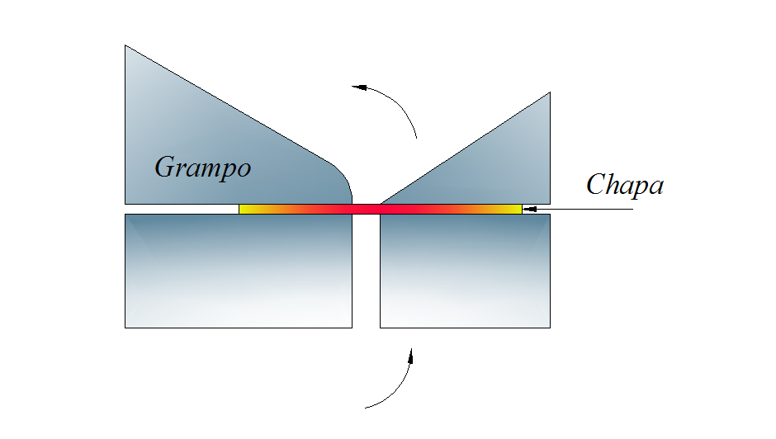
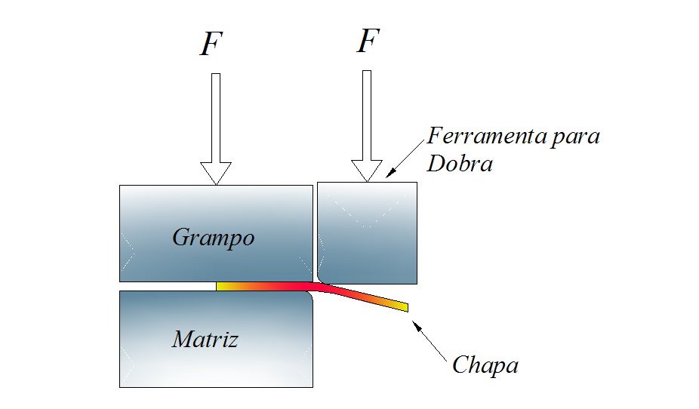

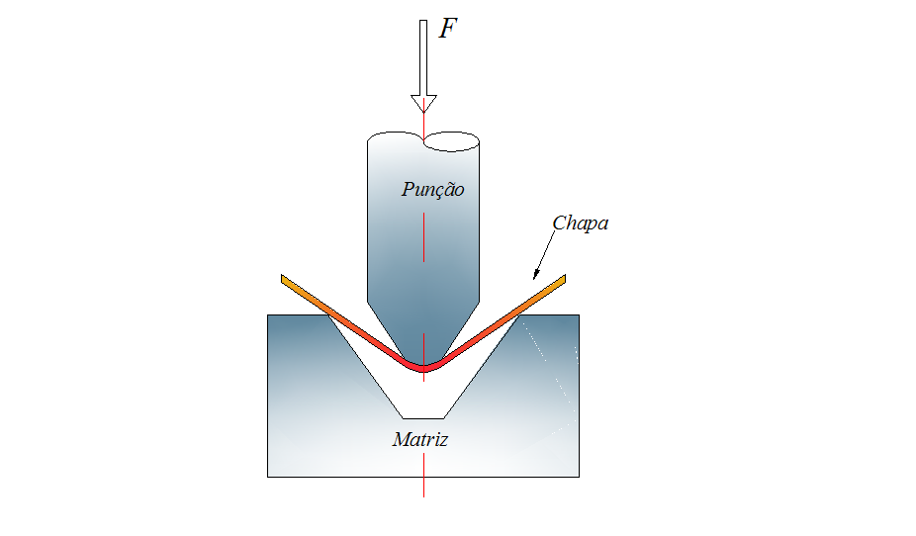
(a) (b)
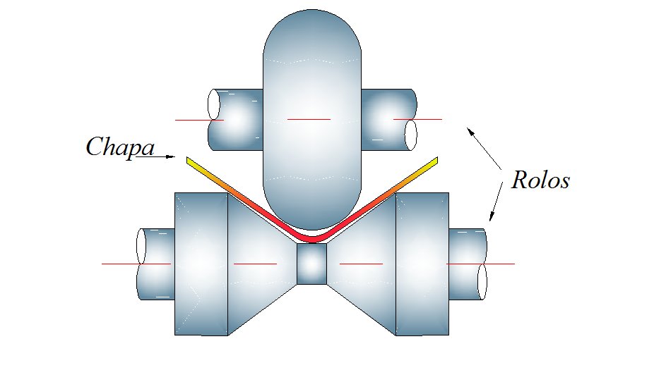

(c) (d)
Figura 4.5 – (a) Dobramento por ferramenta (b) Dobramento com a chapa soldada (c) Dobramento em matriz na forma de “V” (d) Dobramento por rolos. (MARCINIAK & DUNCAN, 2002).
Um outro ponto a ser destacado é que, caso o dobramento não ocorra linearmente ou a chapa a ser conformada não seja plana, deformações plásticas ocorrerão não só na dobra, mas também nas juntas das chapas. Na figura 4.6 são mostradas possíveis situações de dobramento. Na figura 4.6 (a) observa-se que quando a aresta é menor do que a aba, no dobramento da aba, esta pode vir a se sobrepor; ou se o comprimento da aba aumentar, fendas podem surgir na aba, figura 4.6 (b). A figura 4.6 (c) mostra a situação em que a chapa é curvada próxima à aba, ou em que tanto a chapa como a aba são curvadas. A aba pode, então, estirar-se ou comprimir-se (MARCINIAK & DUNCAN, 2002).

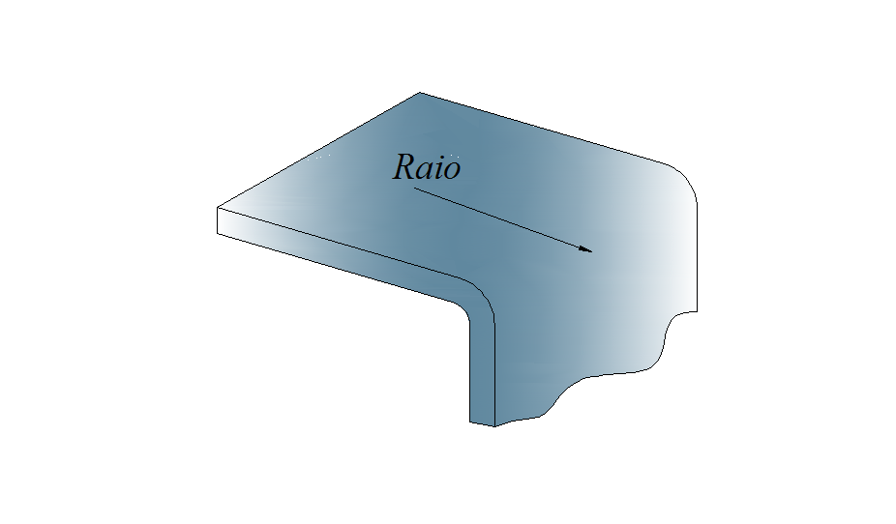
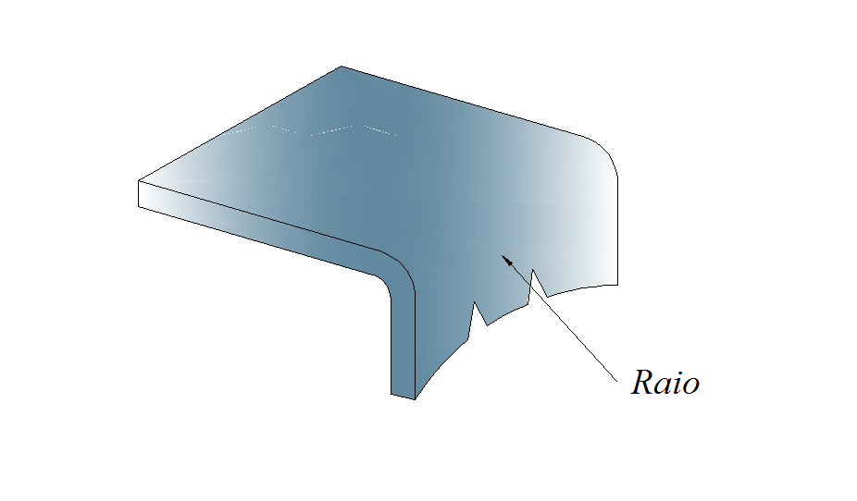

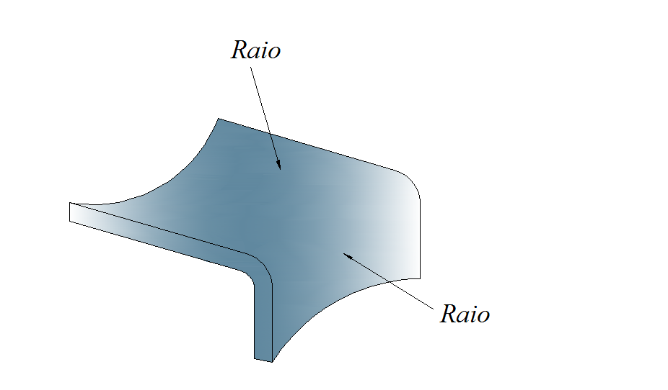
(a) (b)

(c)
Figura 4.6 – Possíveis defeitos de dobramento em determinadas situações (MARCINIAK & DUNCAN, 2002).
4.5.2 Estiramento
Em algumas situações, o estiramento refere-se à tração uniaxial. No entanto, na manufatura de peças, normalmente ocorre estiramento biaxial, ocorrendo deformações positivas em todas as direções, no plano da chapa, e diminuição na espessura da mesma. As tensões são trativas e a razão entre a tensão menor e a maior varia entre 0,5 e 1,0 (CADDELL & HOSFORD, 1993).
O estiramento é melhor descrito quando uma chapa é empurrada por um punção metálico, de borracha, ou diretamente por óleo a alta pressão, para dentro da cavidade da matriz, enquanto suas extremidades são firmemente fixadas, utilizando-se prensa-chapas com freio. Durante o estiramento, a deformação circunferencial é zero nas extremidades da chapa e cresce em direção ao centro da mesma, como mostrado na figura 4.7.
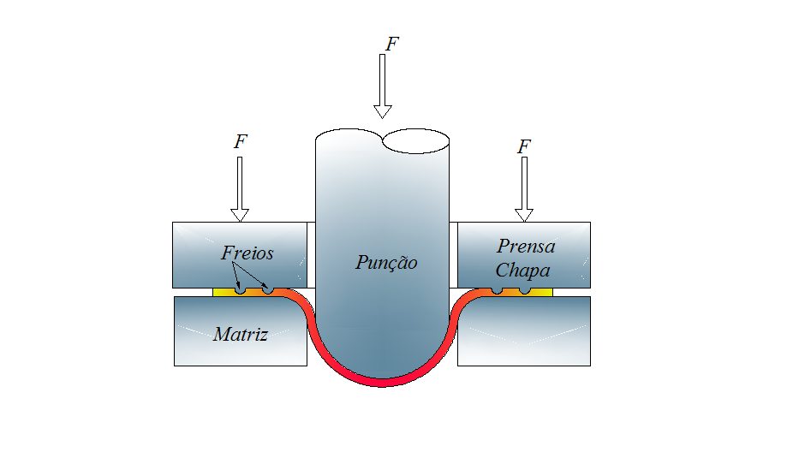
Figura 4.7 – Processo de estiramento.
4.5.3 Estampagem
Consiste em um punção, uma matriz inferior em forma de anel e um prensa-chapa. O princípio é similar ao do estiramento, mas com a diferença de que ao flange (parte externa) é permitido ser estampado para dentro, sob a limitação de garantir ao material a forma desejada. Uma outra diferença é que na estampagem, o afinamento da espessura é menor, e a razão entre as tensões menor e maior varia entre -1,0 e 0,4.
Uma chapa estampada pode ter áreas conformadas por modos diferentes, e a deformação de uma região pode influenciar em outra (DIETER, 1984). Portanto, o sucesso ou falha de uma região depende também da região vizinha. Após a estampagem, o flange externo é rebarbado, pois a peça desejada não é fabricada em uma única operação.

4.5.4 Embutimento ou Estampagem Profunda
O embutimento é um dos mais importantes processos de conformação de chapas metálicas. É comumente usado na produção em série de peças ocas no parque industrial automotivo, entre outros.
O processo de embutimento consiste na aplicação de uma força compressiva sob uma chapa fina, a qual é forçada a transpassar por uma matriz aberta, de forma desejada, em um dos lados. A parede do copo tem que suportar uma tensão axial de tração requerida para puxar a chapa para dentro da cavidade da matriz. O uso de um prensa-chapa, na parte superior da chapa, durante o processo de embutimento, evita o enrugamento no flange da peça. A figura 4.8 mostra a classificação do processo de embutimento, conforme a norma DIN 8584 (1970).
Figura 4.8 – Classificação dos processos de embutimento (DIN 8584, 1970).
O processo de embutimento de uma peça cilíndrica é mostrado nas figuras 4.9, 4.10 e 4.11. Essas mostram sucessivos passos de uma chapa plana até a forma final do copo. O primeiro passo consiste na aplicação de um determinado lubrificante sob a chapa. O segundo passo é o fechamento com o prensa-chapa. O terceiro passo consiste no processo de embutimento até o punção alcançar a posição inferior, o retorno desse punção e a retirada do prensa-chapa.

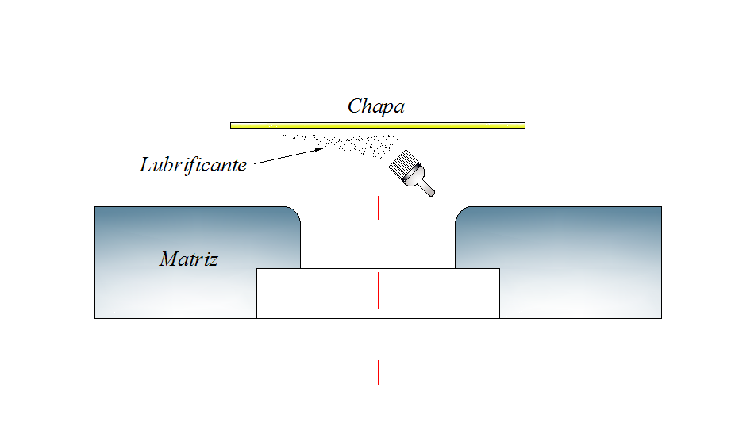
Figura 4.9 – Posicionamento e lubrificação da chapa.
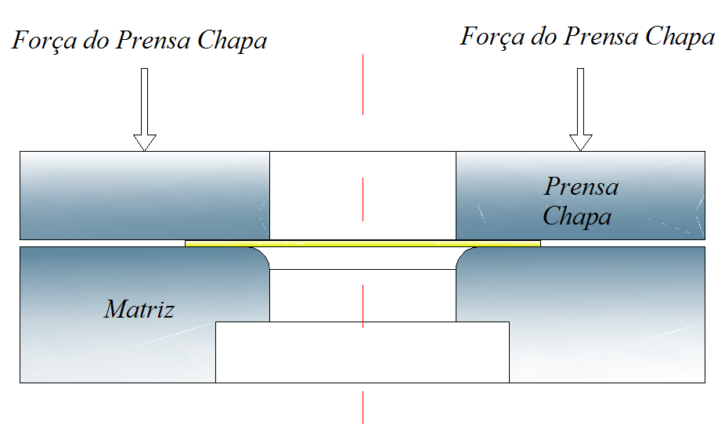
Figura 4.10 – Fechamento com o prensa-chapa.
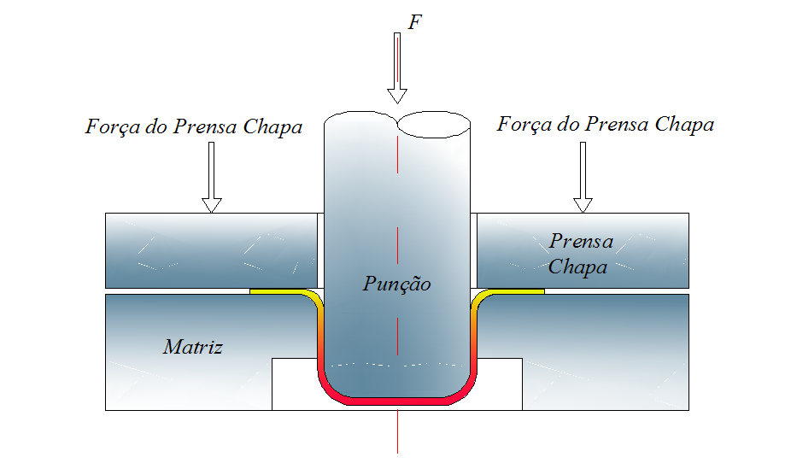
Figura 4.11 – Processo de embutimento profundo.
Durante o processo de embutimento, o copo pode ser dividido em quatro zonas distintas, com diferentes estados de tensão e deformação, conforme a figura 4.12:
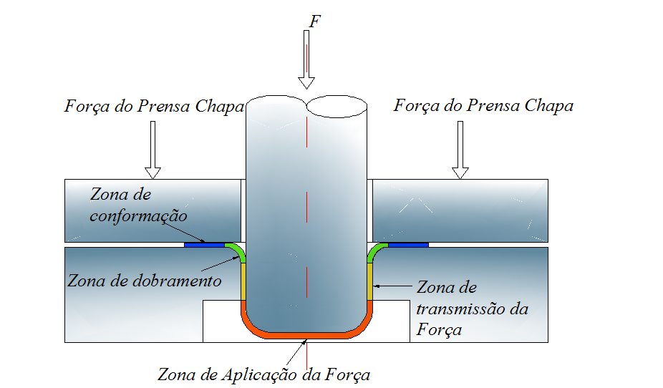
Figura 4.12 – Zonas de tensão e deformação.
4.5.4.1 Análise de tensões durante o embutimento
Durante o embutimento, a chapa é submetida a tensões que variam de acordo com o posicionamento, conforme mostrado na figura 4.13, em diferentes zonas.
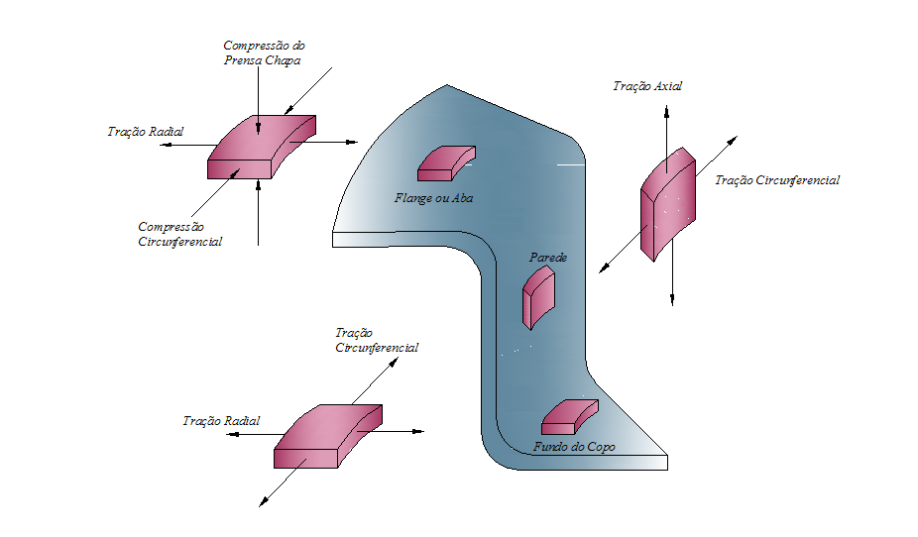
Figura 4.13 – Esforços atuantes nas diversas regiões do copo.
Se um determinado elemento está localizado na aba ou flange, há uma tensão radial a que esse elemento é submetido, provocada pelo punção, este quando empurra a chapa para dentro da cavidade da matriz, por uma tensão compressiva exercida pelo prensa-chapa e por uma tensão compressiva circunferencial induzida. Se um determinado elemento encontra-se na parte cilíndrica do copo, esse elemento é submetido a uma tensão trativa axial, resultante da força exercida no fundo do copo e da força atuante do prensa-chapa na aba do copo, na qual é responsável pelo estiramento da parede do copo e por uma tensão trativa circunferencial proveniente da restrição do material pelo punção. Para o elemento localizado no fundo do copo, é submetido apenas às forças trativas, associada à força do punção sobre a chapa.
4.5.4.2 Força de embutimento
A partir de uma análise das forças em equilíbrio durante a formação de um copo metálico por estampagem profunda, diversas equações de diferentes autores, foram desenvolvidas para determinar a força total do punção em função do diâmetro do blanque, a qualquer instante do processo. Nesta seção, serão apresentadas e descritas quatro relações analíticas para predizer a força máxima de embutimento. Em se tratando de um método analítico, é essencial adotar hipóteses simplificadoras, para garantir a solução das equações. Essas hipóteses simplificadoras são apresentadas e adotadas, com base na teoria descrita por CADDELL e HOSFORD (1993).
- Toda a energia gasta no processo é usada para deformar o material na aba. O trabalho devido às forças de atrito e o trabalho para dobrar e desdobrar a chapa são inicialmente desconsiderados, e serão considerados na etapa final do processo com a introdução de um fator de eficiência ;
- O material é considerado perfeitamente plástico (n=0);
- A espessura da chapa permanece constante durante o processamento;
- O material da chapa possui isotropia planar e anisotropia normal;
- Posteriormente será assumido que variações angulares podem ser manipuladas usando o coeficiente de anisotropia normal médio;
- O escoamento do material é descrito pelo critério de Hill (1948).
Considerando a deformação da aba (figura 4.14) e assumindo a condição de deformação plana, , a constância de volume da chapa implica seguinte relação:

h
r
r
r
0
1
ρ
d
ρ
h
r
r
r
0
1
ρ
d
ρ
y
z
e
x
z
y
x
Figura 4.14 – Ilustração esquemática de um copo parcialmente embutido, mostrando o sistema de coordenadas (CADDELL e HOSFORD, 1993).
constante (4.19)
em que e estão definidos na figura 4.14. Derivando-se a equação 4.19, e considerando-se obtém-se:
(4.20)
em que é o raio do punção, e é a distância incremental movida pelo punção. Baseado nessas condições, o trabalho incremental, , feito em um elemento da chapa, será (CADDELL e HOSFORD, 1993; FERESHTCH-SANICE e MONTAZERAN, 2003):
(4.21)
Assim, a força de embutimento, , que deve ser igual ao trabalho total realizado pelo deslocamento incremental do punção deve ser:
(4.22)
A força de embutimento é máxima quando . Portanto essa força máxima é dada pela expressão:
(4.23)
em que é o diâmetro do blanque, é o diâmetro do punção e é a tensão de fluxo do material da chapa. A equação acima é válida para e . No entanto, se for considerado o trabalho de atrito, a anisotropia normal e o trabalho para dobrar e desdobrar a chapa através de um fator de eficiência, , que varia de 0,74 a 0,79. Essa equação pode ser escrita como (CADDELL e HOSFORD, 1993):
(4.24)
Siebel (BARATA DA ROCHA e DUARTE, 1992), utilizando a teoria da plasticidade, propôs a seguinte expressão para a força de embutimento máxima:
(4.25)
Nessa equação, o termo A corresponde ao trabalho requerido para deformação homogênea, o termo B é o gasto de energia com o atrito no raio de quina da matriz. O termo C é devido ao trabalho necessário para superar o atrito entre a chapa e a matriz e entre a chapa e o prensa-chapa, e o termo D está relacionado ao gasto de energia necessário para dobrar e desdobrar a chapa no raio de quina da matriz. Além disso, é o diâmetro médio e é igual a ; é o diâmetro da aba quando a força de embutimento torna-se máxima. É mostrado que é aproximadamente igual a 0,77, em que é o diâmetro do blanque (FERESHTCH-SANICE e MONTAZERAN, 2003). e são a espessura do blanque, o coeficiente de atrito, a força normal exercida pelo prensa-chapa e o raio de quina da matriz, respectivamente. é a tensão de fluxo média na aba, e é a tensão de fluxo média no raio de quina da matriz. é aproximadamente igual a 1,35, em que é o limite de resistência do material da chapa. Também pode se determinar utilizando-se a equação (FERESHTCH-SANICE e MONTAZERAN, 2003):
(4.26)
em que K é o coeficiente de resistência, n o expoente de encruamento e é o raio do punção.
O ponto no qual ocorre a força de embutimento máxima é influenciado pelos raios de concordância do punção e da matriz, pela lubrificação e outra pela folga existente entre o punção e a matriz. Se essa folga for reduzida, o ponto da força de embutimento máxima pode ocorrer no final do processo, sendo ocasionado pelo aumento da espessura da chapa em suas bordas superiores. Se a folga for igual à espessura inicial da chapa, ocorre nesta região o fenômeno de estiramento, responsável pelo aumento da força de embutimento.
Para simplificar o cálculo da força máxima, Siebel e Beisswänger (FERESHTCH-SANICE e MONTAZERAN, 2003) propuseram a seguinte fórmula, em que o fator de eficiência, , varia de 0,50 a 0,70:
(4.27)
CADDELL e HOSFORD (1993) propõem uma fórmula na qual se faz o uso dos índices de anisotropia, mas não se considera o efeito de encruamento da chapa durante todo o processo de conformação em que o fator de eficiência, , varia de 0,74 a 0,79:
(4.28)
Oehler e Kaiser (BARATA DA ROCHA & DUARTE,1992) propuseram a seguinte expressão para o cálculo da força de embutimento máxima para peças cilíndricas:
(4.29)
Uma representação empírica para a força máxima do punção foi proposta por Mienik (COLGAN e MONAGHAN,2003) em que o fator de eficiência, , varia de 0,74 a 0,79,como sendo:
(4.30)
4.5.4.3 Força do Prensa-Chapa
As tensões tangenciais de compressão são responsáveis pelo enrugamento nas abas. A utilização do prensa-chapa consiste em exercer uma pressão para evitar esse enrugamento (LANGE, 1987). Se a área de contato entre a chapa e o prensa-chapa for , a força do prensa-chapa, , é dada por:
(4.31)
em que é a pressão do prensa-chapa.
A pressão necessária para evitar a formação de rugas depende do material da chapa, da espessura e da relação de embutimento (LANGE, 1987).
Sibel e Beisswänger (LANGE, 1987) propõem que a pressão necessária do prensa-chapa pode ser calculada através da seguinte equação:
(4.32)
em que C varia entre 2 e 3; é a espessura inicial do blanque;, é o diâmetro do blanque; é a relação de embutimento; e é a tensão de limite de resistência do material.
4.5.4.4 Diagrama de Força de Embutimento
A figura 4.15 apresenta o diagrama típico da força de embutimento em função do curso do punção. Se a folga entre o punção e a matriz for demasiadamente pequena, a chapa, que tinha tendência para aumentar de espessura nos topos da peça (devido às tensões tangenciais de compressão), vai ser impossibilitada pela ferramenta de efetuar esse aumento de espessura, sendo reduzida novamente por ironing. Esse estiramento faz com que a força de embutimento máxima (linha tracejada, B) ocorra mais tarde do que no caso do embutimento sem ironing (LANGE, 1987).
Para explicar o diagrama qualitativamente, adotar-se-a a equação 4.27, proposta por Siebel e Beisswänger (FERESHTCH-SANICE e MONTAZERAN, 2003).
Figura 4.15 – Diagrama típico da força de embutimento em função do curso do punção (LANGE, 1987).
Verifica-se que a tensão de escoamento, , aumenta continuamente com a deformação devido ao encruamento, enquanto que a aba da peça diminui de dimensão, da mesma forma que a relação decresce continuamente até atingir o valor zero correspondente (LANGE, 1987).
O produto dessas duas parcelas e apresenta um máximo que é atingido quando a relação entre o diâmetro exterior da aba e o diâmetro inicial da chapa atinge o seguinte valor de (LANGE, 1987).
4.5.4.5 – Análise da espessura do copo embutido
A análise teórica do processo de embutimento profundo do copo está definida na literatura em vários trabalhos (EARY & REED, 1958; ROSSI, M., 1979). Durante o embutimento de um copo, ocorrem variações na espessura das paredes previstas teoricamente e verificadas experimentalmente. Os trabalhos teóricos de CADDELL e HOSFORD (1993) prevêem as variações de espessura com afinamento das regiões do copo próximas ao raio de curvatura do punção e espessamento nas regiões próximas do topo do copo (aba). A figura 4.16 representa esquematicamente a variação da espessura de um copo embutido (EARY & REED, 1958). Esse espessamento da parede do copo pode levar a uma condição de ironing ao final do processo de embutimento, desde que a folga entre o punção e a matriz não seja suficiente. Essa condição é semelhante a do processo de trefilação.
CADDELL e HOSFORD (1993) propõem uma equação para determinar aproximadamente o espessamento no topo do copo embutido, em função dos índices de anisotropia. Para isto algumas considerações devem ser feitas:
- O estado de tensão na aba do blanque é uniaxialmente compressivo, na direção y (figura 4.14);
- As tensões compressivas são negligenciadas (figura 4.14);
- São assumidas deformações compressivas em qualquer região ao longo do topo de copo; então .
Figura 4.16 – Desenho esquemático da variação da espessura de um copo embutido (EARY & REED, 1958).
A deformação na espessura na direção de laminação é então , onde é o valor de R medido na no ensaio de tração uniaxial. A partir dessas considerações, a espessura no topo do copo pode ser escrita:
(4.33)
em que é a espessura no topo do copo, na direção de laminação a ser estudada.
4.5.5 Embutimento sucessivo ou direto
Para atingirmos diâmetros menores e alturas maiores, deve-se recorrer ao embutimento sucessivo, que nada mais é que múltiplas passagens dos recipientes por ferramentas adequadas (figura 4.17). Como pode-se observar, o punção, passando pela matriz com raio e auxiliado pelo sujeitador interno que previne indesejáveis enrugamentos, leva do raio original para o objetivado . Também para essa operação, devemos respeitar uma relação entre raios (FADANELLI, 2001).
(4.34)
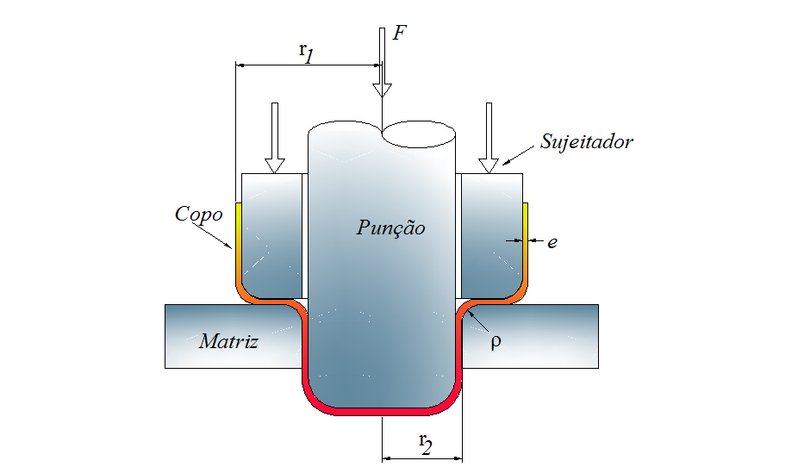
Figura 4.17 – Embutimento sucessivo de um copo cilíndrico (MARCINIAK, 2002).
Deve-se considerar o grau de encruamento da chapa metálica, em algumas situações é necessário realizar tratamento térmico de recozimento. A relação entre diâmetro e profundidade do embutimento, para que seja possível uma única fase, depende da forma do objeto, da espessura, do tipo e qualidade da chapa, das características da ferramenta, do lubrificante e do equipamento utilizado (FADANELLI, 2001).
Conforme pode ser visto na figura 4.17, existem duas operações de dobramento e duas de desdobramento no embutimento sucessivo, onde a força para este tipo de operação será (MARCINIAK, 2002):
(4.35)
Essa equação mostra que a força para o reembutimento aumenta para altas reduções e com pequenas taxas de dobramento .
4.5.6 Embutimento duplo ou reverso
Para maximizar o resultado do embutimento quando existe a necessidade de grandes profundidades para pequenos diâmetros, pode-se usar o embutimento reverso. Trata-se de ferramentas especiais aplicadas em máquinas denominadas de “ação tripla” (FADANELLI, 2001), conforme a figura 4.18.
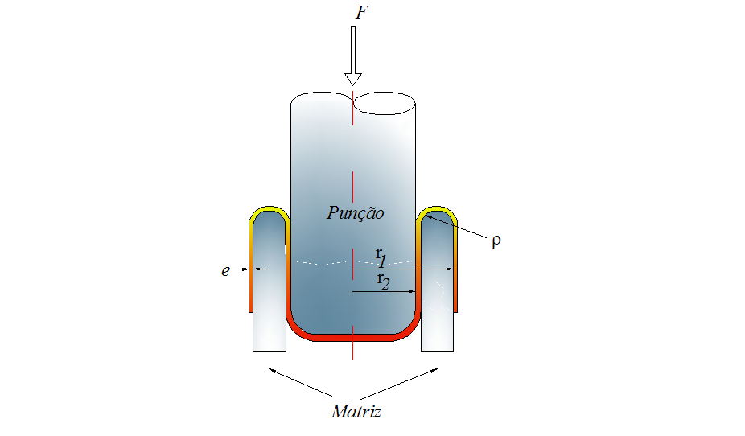
Figura 4.18 – Embutimento reverso de um copo cilíndrico (MARCINIAK & DUNCAN, 2002).
A força do embutimento duplo ou reverso é dada por (MARCINIAK & DUNCAN, 2002):
(4.36)
O embutimento reverso requer pequena força ao punção se a diferença entre o raio inicial e o raio final for maior, e se essa diferença for comparada com a espessura da chapa. Se essa diferença for menor, a razão do raio da matriz e da espessura também será menor, aumentando a tensão no dobramento.
4.6 Relação de Embutimento
A relação de embutimento pode ser definida pela equação (LANGE, 1987):
(4.37)
em que é o diâmetro inicial do blanque, e o diâmetro do punção.
Como foi visto, a força de embutimento se localiza na zona de transmissão de força, isto é, nas paredes verticais da peça a ser embutida. Caso o limite de estampabilidade seja excedido, a partir de um valor máximo, , ocorrerá a ruptura nas paredes ou no raio do fundo da peça embutida (DOEGE et al, 1997).
Existem dois modos distintos de ruptura no embutimento:
- Ruptura durante a formação do fundo da peça.
- Ruptura posterior à formação do fundo da peça.
O primeiro tipo de ruptura é denominado ruptura prematura e ocorre sempre na região do raio de concordância do punção. O segundo tipo de ruptura é denominado ruptura efetiva e pode ocorrer, ou na região do raio de concordância do punção, ou na transição entre esse raio de concordância e as paredes verticais.
Para o cálculo de , Siebel e Beisswänger (GRÜNING, 1973) determinaram aproximadamente que o valor máximo, com um rendimento de 0,7, é:
(4.38)
Observa-se que o valor máximo da relação de embutimento não pode exceder, do ponto de vista teórico, o valor limite de 2,1 (LANGE,1987).
Se o material não pode escoar com suficiente rapidez, a movimentação do material não é uniforme, e pode ocorrer uma estricção localizada na folga entre o estampo e a matriz, o que pode ocasionar rasgamento imediato (GRÜNING, 1973).
A velocidade deve ser ajustada, sempre que possível, de tal forma a ser mínima quando o estampo incidir sobre o material, aumentando progressivamente durante a conformação. Quanto menor for a velocidade da prensa, tanto maior será o coeficiente de embutimento β que se poderá obter (GRÜNING, 1973).
Como valores orientativos para a velocidade de embutimento, valem os seguintes dados (tabela 4.1):

Tabela 4.1 – Velocidade de embutimento para diversos tipos de material (GRÜNING, 1973).
Material | Velocidade de Embutimento
Alumínio | 30 m/min
Latão | 45 m/min
Aço Inoxidável | 12 m/min
Aço Carbono | 18 m/min
Zinco | 22 m/min
4.7 Atrito no Embutimento Profundo
Quando dois corpos estão em contato, e ocorre um movimento relativo entre eles, surge o atrito. No embutimento profundo, o atrito é originário do contato entre as ferramentas e a chapa, conforme assinalado por SCHEY (1970). Este destacou um total de seis regiões de atrito. Essas regiões são mostradas na figura 4.19.
As regiões 1 e 2 são regiões de contato entre chapa/prensa-chapa, e entre matriz/chapa, respectivamente. Essas duas regiões juntas são chamadas de região do flange. Na região do flange, as deformações são preferencialmente pequenas. A pressão nominal é baixa. O atrito nessas regiões tem uma parcela importante o processo (SCHEY, 1970). A região 3 representa o contato entre o raio da matriz e a chapa. Nessa região, a chapa é dobrada e desdobrada. Altas pressões nominais na ordem de 100 MPa ocorrem nessa região (SCHEY, 1970). Comparando-se com as demais regiões, é nesta onde ocorrem as maiores deformações (SCHEY, 1970). O atrito também nessa região influencia no processo. Se o atrito nessas regiões for muito alto, acarretará uma força de embutimento alta, aumentando a probabilidade de fratura do copo (SCHEY, 1970).
A região 4 compreende ao contato entre a borda do punção e a chapa. A chapa nessa região é estirada, mas não ocorre um contato real, fator que não influencia significativamente no processo de embutimento. Na região 5, ocorre contato entre o raio do punção e a chapa. O atrito nessa região deve ser suficientemente alto para garantir que a chapa acompanhe o movimento do punção. O aumento do atrito nessa região aumenta o limite de estampabilidade (SCHEY, 1970).
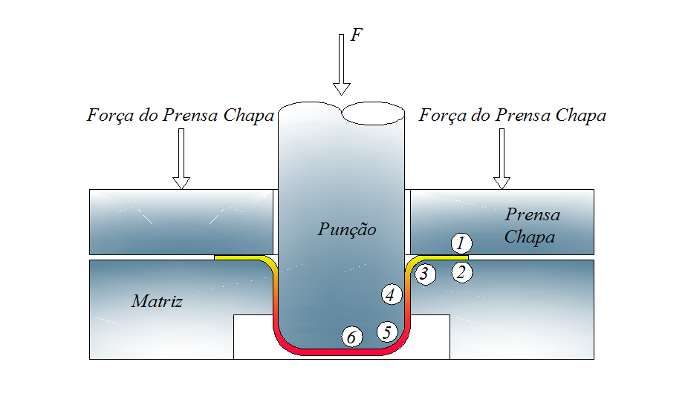
Figura 4.19 – Regiões de atrito no embutimento profundo segundo SCHEY (1970).
Já a região 6, que compreende o fundo do punção e a chapa, esta está sujeita a um pequeno estiramento. O atrito nessa região não influencia no processo. BACKOFEN (1972) afirma que nessa região pode ocorrer ou não uma pequena variação da espessura no fundo do copo, em relação à espessura inicial da chapa.
4.8 Tipos de Atrito
Denomina-se atrito de contato o mecanismo através do qual se desenvolvem forças na superfície de dois corpos em contato, ocorrendo uma resistência ao deslizamento de um corpo sobre o outro. Ainda que essas forças que se desenvolvem durante o processo de deslizamento se encontrem sempre presentes, quaisquer que sejam os materiais em contato, os mecanismos físico-químicos responsáveis por elas parecem depender da natureza de tais materiais (CETLIN e HELMAN,1993).
A causa fundamental da existência das forças de atrito entre superfícies metálicas parece residir em forças de atração (chamadas forças de adesão) entre as pequenas regiões em contato das superfícies deslizantes. Essas superfícies apresentam irregularidades microscópicas que chegam a constituir uma solda no estado sólido, devido a uma deformação plástica localizada. As forças de atrito parecem ter sua origem na resistência ao cisalhamento dessas uniões. Essas forças podem também originar-se como resultado de um processo de sulcamento que as saliências do metal mais duro realizam sobre a superfície do metal mais macio (CETLIN e HELMAN, 1993).
Na conformação mecânica dos metais, o atrito está presente em todos os processos, sendo geralmente considerado nocivo. Entre os aspectos relevantes da conformação mecânica mais diretamente ligados ao atrito, pode-se assinalar (CETLIN e HELMAN, 1993):
- Alteração, geralmente desfavorável, dos estados de tensão necessários para a deformação;
- Produção de fluxos irregulares de metal durante o processo de conformação;
- Aparecimento de tensões residuais no produto;
- Elevação da temperatura do material em níveis capazes de comprometer-lhe as propriedades mecânicas;
- Aumento do desgaste das ferramentas;
- Aumento do consumo de energia necessária à deformação.
Portanto, as condições de atrito na interface matriz/ferramental têm influência no escoamento do metal, formação de defeitos superficiais e internos, tensões e forças atuantes no processo. Tais condições dependem basicamente do tipo de lubrificação adotada (ALTAN et al.(1983), KOBAYASHI et al (1989):
- Sob condições a seco, nenhum lubrificante é utilizado na interface, e somente as camadas de óxido estão presentes na matriz e na matéria prima. Nesse caso, o atrito é alto, situação desejável apenas em pequeno número de operações de conformação;
- Condições hidrodinâmicas existem quando uma espessa camada de lubrificante está presente entre as matrizes e a peça. Nesse caso, as condições de atrito são governadas pela viscosidade do lubrificante e pela velocidade relativa entre a matriz e a peça. Em operações de conformação em alta velocidade, a condição hidrodinâmica existe somente dentro de um certo regime de velocidades, onde as temperaturas nas interfaces são relativamente baixas;
- O uso de filme lubrificante é a situação mais comum encontrada em conformação dos metais. O aumento de temperatura na interface e as altas pressões de contato normalmente não possibilitam a presença da condição hidrodinâmica em regime. O uso de filmes lubrificante, por outro lado, não possibilita uma análise confiável. Conseqüentemente, muito do conhecimento de lubrificação em conformação é empírico, com poucas informações baseadas em formulação adequada do problema.
Existem dois modelos básicos para simular o problema de atrito entre sólidos, segundo AGELET DE SARACIBAR e OÑATE (1991): o modelo de atrito cinemático e o modelo de atrito de Coulomb. No modelo cinemático, as forças de atrito são independentes da pressão de contato. No modelo de Coulomb, produz-se um deslizamento relativo entre sólidos quando as tensões tangenciais alcançam um certo limite, que é proporcional à pressão de contato, onde é o coeficiente de atrito. Essa hipótese significa que os efeitos de atrito são incluídos de modo muito simplificado.
A figura 4.20 mostra a relação entre a força de atrito F e a força normal N. Pode-se observar que quando a área real de contato aproxima-se da área aparente , a força de atrito alcança um valor máximo e depois se estabiliza (www.dimeg.unipd.it/didattica/tecmec3).
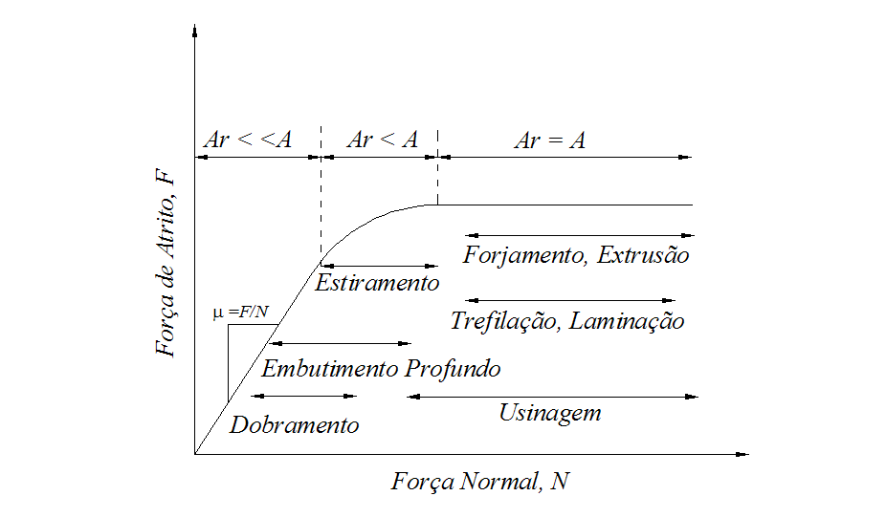
Figura 4.20 – Relação da força de atrito em função da força normal (www.dimeg.unipd.it/didattica/tecmec3).
A segunda e a terceira região são encontradas no processo de conformação dos metais, devido à alta pressão de contato que é desenvolvida entre as superfícies deslizantes.

4.9 Ironing
O processo de ironing pode ser descrito como uma combinação dos processos de estampagem e trefilação. Nele, um copo previamente embutido é forçado, por um punção, a passar por um anel cônico, que faz diminuir a espessura da parede do copo e aumentar o seu comprimento. Este processo pode ser repetido seguidas vezes até que se consiga uma parede bastante fina. (OTTO, 2000)
O processamento por ironing pode ser classificado como estágio simples (figura 4.21) ou de múltiplos estágios (figura 4.22).
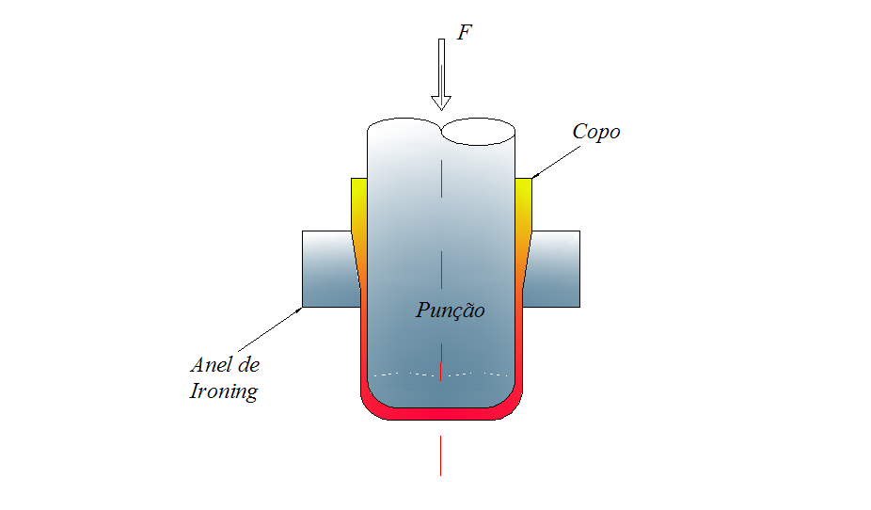
Figura 4.21 – Processo de ironing com um único anel.
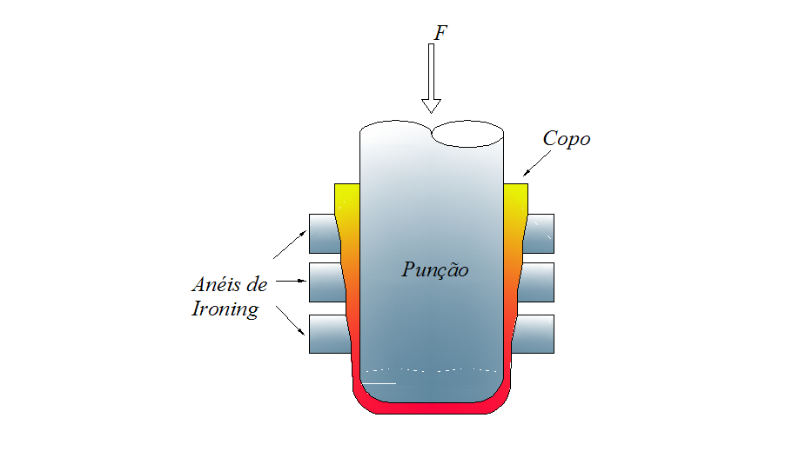
Figura 4.22 – Processo de ironing com três anéis.
Como se pode observar na figura 4.23, um copo de diâmetro externo inicial , e espessura é forçado a passar por uma matriz cônica de semi-ângulo α. A folga existente entre a matriz e o punção é menor que a espessura inicial da parede do copo. A redução da espessura da parede está compreendida entre 20 e 70% (SCHÜNEMANN et al, 1996).
Segundo Oehler (GRÜNING, 1973), a redução de espessura obtenível num passe é da ordem de 35%, ou seja:
(4.39)
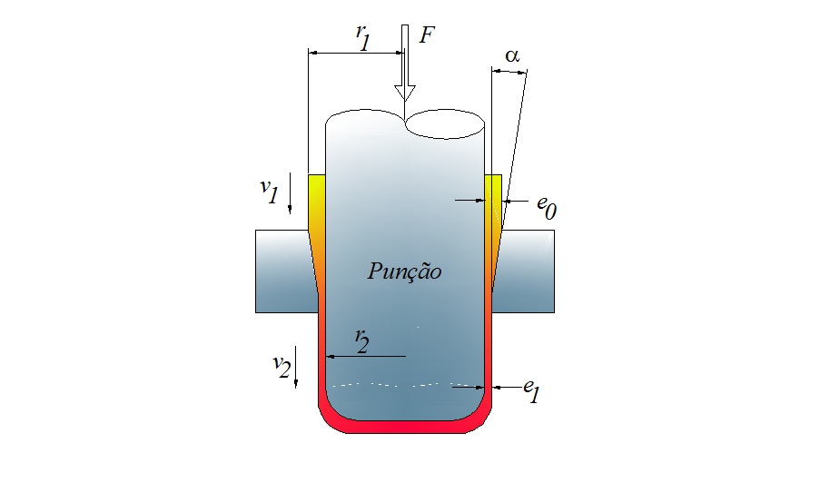
Figura 4.23 – Variação da espessura e da velocidade no processo de ironing.
Como o punção permanece em contato com a base do fundo do copo, a velocidade de saída do material é a mesma da velocidade do punção. Durante o processo de ironing, como não há variação de volume, a taxa de material que entra na matriz é igual à taxa de material que a deixa, portanto:
Ou
(4.40)
em que é a velocidade de entrada do material, é a velocidade de saída do material, é a espessura inicial do copo, é a espessura final do copo depois do passe de ironing, compreende ao somatório do raio do punção e da espessura inicial do copo e é o raio do punção.
No processo de ironing, o punção move-se mais rápido que o material de entrada, e a força de atrito entre o punção e o material é descendente. Para que esse atrito auxilie no processo, deve-se utilizar um alto valor de coeficiente de atrito para o punção (); por essa razão, deve-se utilizar um punção áspero, o que é comprovado em diversos estudos (MARCINIAK & DUNCAN, 2002). Por outro lado, a força de atrito entre o anel e o copo opõe-se ao processo, exigindo um baixo valor de coeficiente de atrito para a matriz (), através de uma boa lubrificação ou do revestimento do anel. Um baixo valor de coeficiente de atrito implica na diminuição da carga e uma melhoria no acabamento superficial da peça.
Se a tensão na parede do copo for maior do que a tensão de escoamento do material, ocorrerá a ruptura no raio do punção, determinando assim uma zona crítica, conforme figura 4.24 (MARCINIAK & DUNCAN, 2002).
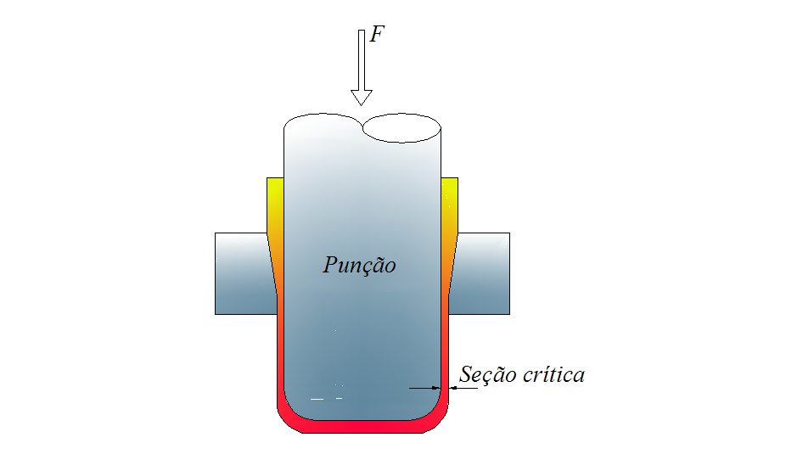
Figura 4.24 – Localização da seção crítica no processo de ironing (MARCINIAK & DUNCAN, 2002).
Para descrever o processo de ironing, um modelo pode ser idealizado (figura 4.25), no qual o ferramental é considerado rígido, e o material a ser deformado, perfeitamente plástico; isto é, a tensão de escoamento permanece constante durante todo o processo de conformação (MARCINIAK & DUNCAN, 2002). Empregando-se o critério de escoamento proposto por Tresca e admitindo-se as tensões atuantes na parede interna do copo, onde as tensões axiais são nulas (igual a), tem-se:
(4.41)
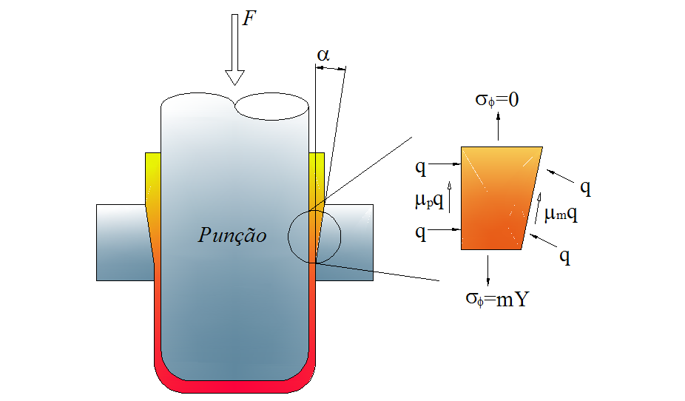
Figura 4.25 – Forças atuantes em um elemento no anel de ironing (MARCINIAK & DUNCAN, 2002).
Na saída, a tensão axial deverá ser menor que a tensão de escoamento em tração uniaxial, para assegurar que a deformação ocorra dentro da matriz. Na figura 4.25, esta tensão é mY, onde m<1. A tensão na saída será: .
A pressão média de contato é:
(4.42)
As forças na zona de deformação são mostradas na figura 4.25. A equação de equilíbrio das forças na direção vertical é:
(4.43)
Substituindo-se a equação anterior, obtem-se:
(4.44)
Para a condição limite, isto é, quando m=1, a maior redução de espessura será dada por:
(4.45)
KAWAI et al (1989-1) apresentam resultados demonstrando que a região onde ocorre o atrito matriz/material é responsável pela quase totalidade da carga do processo.
O processo de ironing tem sido estudado por diversos grupos de cientistas em trabalhos experimentais. KAWAI et al (1989-1) construíram uma máquina de teste de ironing capaz de medir a carga na ponta do punção, separada da carga no corpo desse punção. Nessa ferramenta, eles fizeram uma série de estudos e investigaram o efeito do atrito na carga de conformação e nas marcas superficiais (KAWAI et al, 1989-1, KAWAI et al 1989-2); o efeito das marcas superficiais na ruptura do copo (KAWAI et al, 1989-3); o efeito da afinidade entre o material do copo e do anel de ironing (KAWAI e DOHDA, 1990) e, por último, o efeito do atrito na conformabilidade de chapas de alumínio no processamento por ironing (KAWAI et al, 1992).
Continuando o trabalho começado com KAWAI et al (1992), WANG et al (1995-1,1995-2) desenvolveram outro aparato de testes para estudo das influências do atrito no acabamento superficial da peça pronta. Nesses trabalhos, eles se preocuparam com a obtenção de superfícies espelhadas pelo processo de ironing. Em ambos os trabalhos, o acabamento superficial melhorou com uma maior redução de área e com a diminuição do atrito entre o copo e o anel.
Nos processos industriais de ironing, geralmente contínuos, alimenta-se a máquina com um disco, e vê-se, na saída, o produto acabado. Isso pode ser exemplificado pelo processo de obtenção da latinha de cerveja. A figura 4.26 ilustra o processo. Nele, o blanque inicial passa pelo processo de embutimento profundo, ironing, a formação de um fundo convexo, a preparação do topo do copo e finalmente a tampa (SCHÜNEMANN et al, 1996).
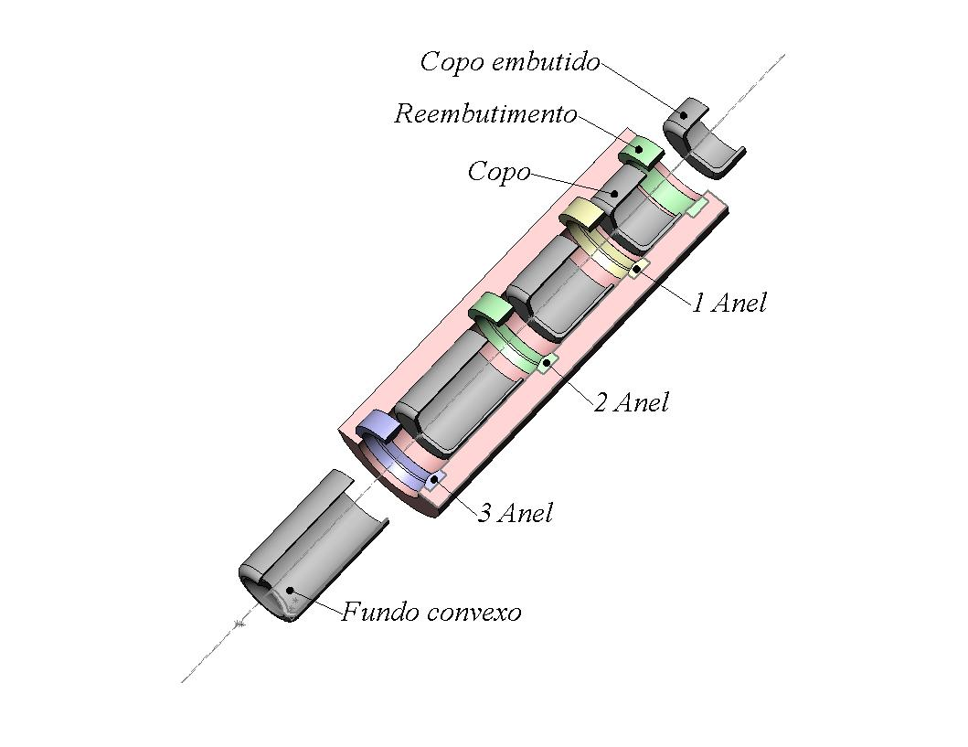
Figura 4.26 – Embutimento e ironing (SCHÜNEMANN et al, 1996).
DANCKERT (2002) mostrou que o processo de ironing deve ser criterioso com os anéis convencionais, pois o processo pode vir a se tornar instável, com uma pequena inclinação do anel. Esta instabilidade acarreta uma diferença de altura no copo, conforme a figura 4.27.
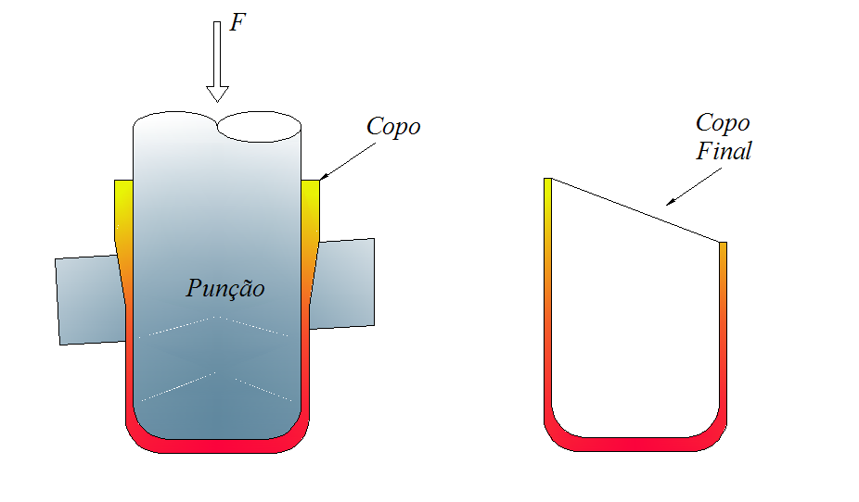
Figura 4.27 – Efeito da inclinação do anel no processo de ironing (DANCKERT, 2002).
DANCKERT (2002) propôs ainda a construção de um anel de formato circular, alegando que o copo produzido não seria afetado mesmo se o anel apresentasse uma determinada inclinação (figura 4.28).
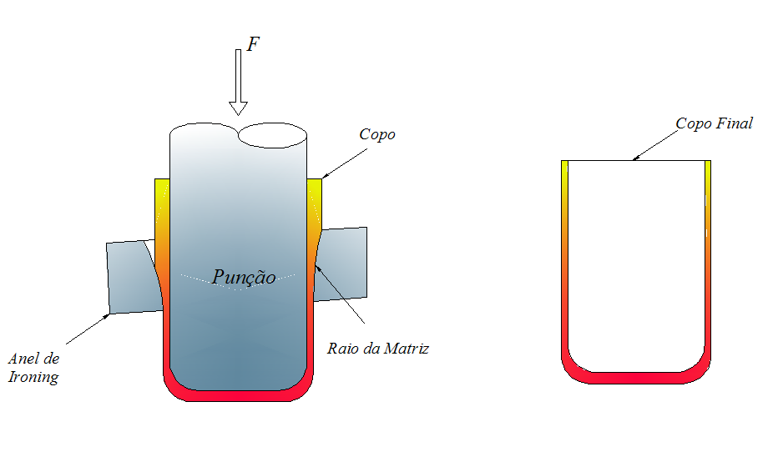
Figura 4.28 – Anel de ironing cônico (DANCKERT, 2002).
MURTY e SEKHAR (1984) apresentam uma variação do processo do ironing bastante interessante. Nela, o punção metálico é substituído por um punção de borracha. Um esquema desse processo pode ser observado na figura 4.29 (OTTO, 2000).
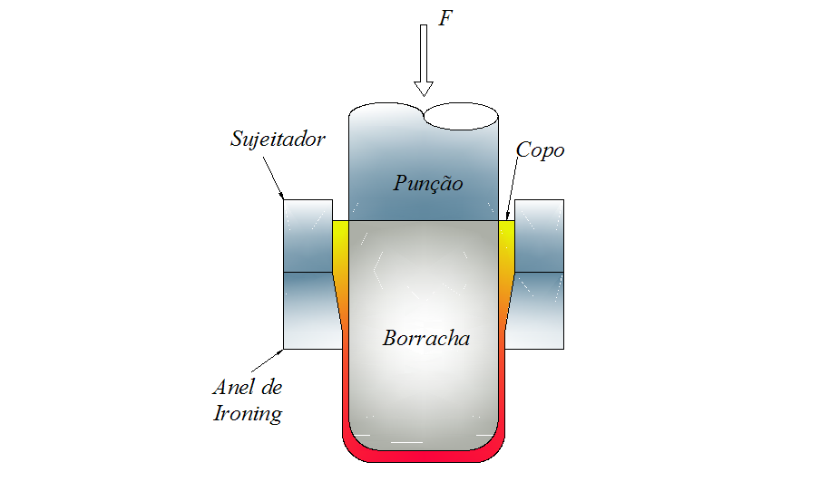
Figura 4.29 – Processo de ironing com punção de borracha (MURTY & SEKHAR, 1984).
O diâmetro interno do punção é um pouco menor que o diâmetro interno do copo. Quando a carga é aplicada, a borracha dilata-se axialmente, pressionando o copo contra o anel. Isso ajuda o processo pela compressão do copo contra o anel e pelo aumento do atrito entre o copo e o punção, permitindo maiores reduções da área. Outras vantagens do processo são a diminuição do tempo de preparação da ferramenta, a eliminação do problema de marcas superficiais e a fratura da parede. Como desvantagens, pode-se citar que o processo deve ser utilizado somente para materiais não-ferrosos e que a ferramenta (borracha) apresenta um desgaste muito grande (OTTO, 2000).
Segundo OTTO (2000), Murty e Sekhar apresentam, entre outras, as seguintes conclusões:
- O processo de ironing com punção de borracha é viável para materiais não-ferrosos e com espessura entre 2 e 4 mm;
- O aumento do atrito entre o punção e o copo, no processo de ironing, diminui a tensão na parede do copo e facilita a conformação com grandes reduções de área;
- Como o diâmetro do punção é menor que o do copo, o problema de retirada do copo do punção e as marcas superficiais internas são eliminados completamente;
- A dureza do punção de borracha influencia muito no processo;
- Teórica e experimentalmente, o ângulo ótimo para o anel de ironing foi de aproximadamente 12º;
- O processo pode ser combinado com uma operação de bojamento.
A última conclusão é a mais interessante, no que diz respeito ao uso diferenciado do processo de ironing. Através do bojamento no final do processo, pode-se conseguir peças não cilíndricas ou, até mesmo, peças axisimétricas, conforme a figura 4.30 (MURTY & SEKHAR, 1984).
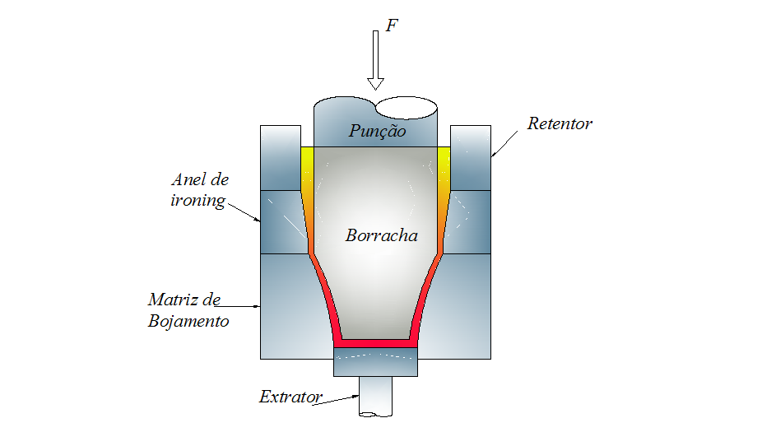
Figura 4.30 – Processo de ironing com punção de borracha seguido do bojamento (MURTY & SEKHAR, 1984).
4.9.1 Força e Tensão
Com base na teoria elementar da plasticidade, a equação empregada na trefilação de tubos com mandril móvel (GRÜNING, 1977) tem sido utilizada com sucesso, no cálculo da força no processo de ironing, conforme figura 4.31.
(4.46)
em que . Nessa última equação é a área da seção transversal antes da trefilação e é área de seção transversal após a trefilação; , o semi-ângulo da fieira, , a tensão média de escoamento; e o coeficiente de atrito entre material/fieira.
LANGE (1987), em seu livro, faz algumas considerações importantes sobre o processo de ironing:
- A força de ironing aumenta com o número de anéis;
- O ângulo 2α afeta a força no fundo do copo para grandes reduções;
- A força que age no fundo do material é reduzida com a diminuição do ângulo do(s) anel (anéis), aproximando de zero para pequenos ângulos. A maioria dos trabalhos cita um ângulo ótimo de aproximadamente 12º.
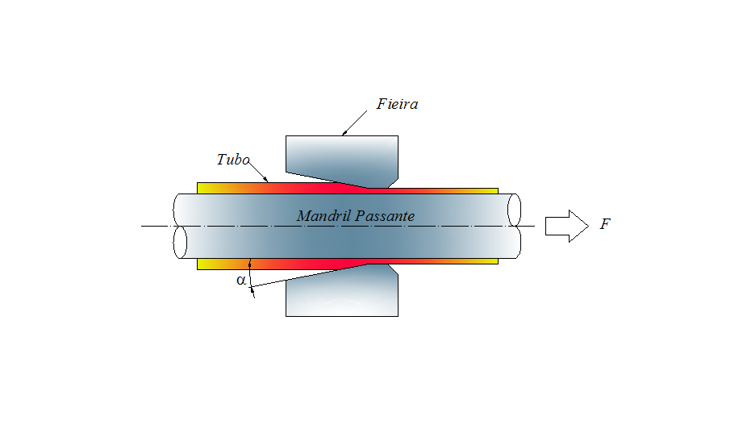Figura 4.31 – Trefilação de tubo com mandril passante.
Para o processo de ironing multi-estágio, JIANJUM (1994) utiliza para os dois primeiros passes de ironing um ângulo de 12º, e para o último, 7º. Porém, não justifica o porquê dessa escolha. YARAN et al (1995) encontraram um ângulo ótimo de 14º, enquanto ODELL (1978) encontrou um ângulo ótimo de 5º, o que demonstra divergências sobre qual deve ser o ângulo ótimo a ser utilizado no anel de ironing.
4.10 Aço Livre de Intersticiais
A idéia de se criarem laminados a frio de aços LI (livre de intersticiais) teve sua origem no Japão, em 1960, quando durante testes efetuados para o desenvolvimento de chapas grossas, observou-se que ligas com baixo teor de carbono e nitrogênio apresentavam valores de limite de escoamento inferiores ao esperado. O desenvolvimento desse produto no Japão resultou no seu patenteamento em 1966, sendo que o início de sua comercialização se deu em 1977 (RENÓ et al, 1997).
Os chamados aços LI têm sido adotados com sucesso nos últimos anos na fabricação de painéis para carrocerias de automóveis. Eles apresentam níveis muito altos de estampabilidade em função de seus baixos teores de átomos intersticiais, como C e N, que são menores que 0,003 e 0,004%, respectivamente. Essa condição lhes proporciona baixo limite de escoamento e alta resistência à redução de espessura durante a deformação a frio. Os aços LI também não sofrem envelhecimento, uma vez que o carbono está totalmente combinado na forma de precipitados (REGONE, 2001).
Os aços LI são constituídos basicamente por ferro e elementos de liga. Na sua produção e elaboração, os elementos químicos como silício, manganês, enxofre e titânio são adicionados intencionalmente. Os átomos desses elementos dissolvem-se no cristal de forma substitucional, onde um átomo de silício substitui um de ferro no cristal, ou de forma intersticial, como exemplo, o átomo de carbono que se aloja entre átomos de ferro, ou seja, nos interstícios da rede cristalina. Assim, uma maneira de se conseguir reduzir ainda mais o nível dos solutos intersticiais é adicionar Ti e/ou Nb, pois átomos de carbono que ainda encontram-se no interstício do cristal de ferro são removidos ou capturados pela adição do titânio, que atua como formador de carbonetos (REGONE, 2001).
Em geral, os aços LI são classificados em função do elemento químico utilizado como formador de carboneto. Existem três tipos: aços LI com adição de titânio (LI-Ti), aços LI com adição de nióbio (LI-Nb) e aços LI com adições de nióbio e titânio (LI-Nb+Ti). Desses três, os aços LI-Ti são os mais sensíveis às variações de composição e de processamento (REGONE, 2001).
Os aços LI foram a grande solução para o problema de obtenção de laminados de alta estampabilidade com o processo de recozimento contínuo, muito empregado no Japão desde 1972. O rápido crescimento da produção dos aços LI no Japão foi ocasionado pela indústria automobilística devido às vantagens de sua maior estampabilidade em relação aos aços comuns acalmados ao alumínio. As chapas galvanizadas de aços LI produzidos apenas com adição de titânio apresentam falta de aderência do revestimento quando conformados, o que não ocorre com aços produzidos com titânio e nióbio (RENÓ et al, 1997).
4.11 Método de Elementos Finitos
Desde o surgimento do método de elementos finitos (MEF), no ano de 1950, esse método vem se tornando muito popular e largamente aplicado à engenharia. O método em si consiste na subdivisão de um corpo contínuo em um determinado número finito de elementos. Ou seja, faz-se a representação aproximada de um corpo contínuo. Essa subdivisão é chamada de discretização geométrica ou espacial.
No MEF, os elementos individuais são conectados entre si por nós, procurando acompanhar a geometria a ser estudada. Esse conjunto de elementos recebe o nome de malha.
Na prática, a análise por elementos finitos consiste em três passos (ZIENKIEWICZ, 1989):
a) Pré-processamento
Consiste na construção do modelo a ser analisado. Nessa construção, a geometria é subdivida em um número discreto de elementos e na aplicação das condições de contorno nos nós, tais como carga aplicada e fixação desses nós. ZIENKIEWICZ (1989) relata que é nesse primeiro passo que consome mais tempo, principalmente para a definição da melhor malha. Não existe uma metodologia definida para a geração da melhor malha em uma estrutura contínua, pois leva-se em conta o número e o tipo de elemento a ser empregado.
Observou-se que na maioria das simulações realizadas em diversos estudos foram empregados os elementos quadrados e os hexaedros, por apresentarem um baixo custo computacional. Entretanto, os elementos triangulares e tetraedros podem ser utilizados em geometrias complexas na análise linear.
b) Análise
Os dados preparados no pré-processamento são usados para alimentar a construção e a resolução dos sistemas lineares ou não-lineares. A solução é baseada em um algoritmo numérico que visa solucionar da maneira mais rápida e acurada uma equação diferencial com condições de contorno e/ou condições iniciais impostas pelo modelo.
c) Pós-processamento
Nessa última etapa, analisa-se, interpreta-se e verifica-se a coerência dos dados gerados da solução da equação diferencial que descreve o fenômeno em estudo.
Para os problemas mecânicos, os dados gerados podem se apresentar por:
- Deslocamentos nodais;
- Deformações da geometria;
- Gradientes de tensão;
- Gradientes de temperatura;
- Taxa de deslocamentos nodais;
- Freqüências naturais e modos de vibrar da estrutura.
O processo de análise por elementos finitos é esquematizado na figura 4.32 (BATHE, 1996).
Idealiza-se o problema físico por um modelo matemático através de hipóteses que conduzem a um conjunto de equações diferenciais que governam esse modelo. Sendo o método de elementos finitos um modelamento matemático constituído também por um conjunto de procedimentos baseados em métodos numéricos, é necessário considerar-se a acuracidade da solução.
4.11.1 Aplicação de elementos finitos nos processos de conformação de metais
Em processos industriais de conformação, um certo número de operações (pré-formação) é necessário para transformar uma geometria “simples” inicial em uma geometria “complexa” final, mantendo-se as propriedades e tolerâncias desejadas. Para isso, um método de análise que possa tratar das condições de contorno de matrizes é necessário para aproveitar completamente as vantagens do método dos elementos finitos (MORENO, 2000).
A formulação ou abordagem de integração no tempo é a principal característica de distinção entre os vários programas, comerciais ou não, utilizados na simulação numérica do processo de conformação. Essa formulação ou abordagem dita a estrutura geral do programa. Os desenvolvimentos nesse campo têm estado diretamente ligados aos progressos em nível dos sistemas computacionais (BELYTSCHKO, 1980).
A seguir, será apresentada uma breve descrição dos principais métodos de análise existentes, a partir do trabalho de MAKINOUCHI (1996).
4.11.1.1 Formulação Rígido-Plástica ou Rígido-Viscoplástica
Nessa condição assumida (considerando-se o material rígido-plástico ou rígido-viscoplástico), a tensão de escoamento existirá em função da deformação, da taxa de deformação e da temperatura, sendo que a resposta elástica do material será desprezada. Esse tipo de formulação é bem razoável na conformação, pois a porção elástica, na maioria das vezes, é desprezada.
Figura 4.32 – Processo de análise por elementos finitos (BATHE,1996).
A utilização da formulação rígido-viscoplástica apresenta vantagens práticas significativas:
- Reduz o tempo e o processamento computacional para a simulação do escoamento do material.
- Estimam-se as tensões, deformações, taxas de deformação, velocidades e temperatura com boa precisão para propósitos industriais.
4.11.1.2 Formulação Elasto-Plástica
Para esse tipo de formulação, destacam-se:
4.11.1.2.1 Abordagem dinâmica explícita
Para esse tipo de abordagem, as equações de equilíbrio dinâmico são a base da formulação. Têm como principal vantagem a não necessidade da montagem e da fatoração da matriz rigidez, obtendo-se assim a solução para um determinado passo ou incremento temporal (time step) mais rapidamente que em uma abordagem estática. Para se obter a solução nesse tipo de abordagem, o incremento de tempo deve ser limitado de maneira que a amplitude da onda de dilatação não ultrapasse nenhum elemento. É muito comum utilizar-se um passo ou incremento temporal (time step) de segundos. Para reduzir-se o tempo de cálculo, a simulação é feita aumentando-se a velocidade do ferramental, chegando-se a 100 vezes a velocidade real, o que pode conduzir a resultados não realísticos.
Nessa formulação, os programas usam a equação de movimento de Cauchy como base para a formulação dos elementos finitos. O equilíbrio dinâmico de um corpo pode ser escrito da seguinte forma (ZIENKIEWICZ, 1977; DUARTE, 1997; ASSAN, 1999):
(4.47)
E a equação de movimento será dada por:
(4.48)
onde
representa o tensor tensão de Cauchy;
é o vetor força do corpo por unidade de massa;
é a força de superfície por unidade de área;
é o vetor força de atrito por unidade de área;
é o vetor de posição;
é a massa específica;
é o vetor deslocamento virtual;
é o vetor deslocamento virtual na superfície de contato;
é o tensor incremento de deformação;
A equação de movimento anterior pode ser escrita sob a forma de “elementos finitos” como (DUARTE, 1997):
(4.49)
onde
é o vetor da força interna;
é a força do corpo mais a força de superfície;
é a força de contato devida ao atrito;
é a matriz de massa (matriz diagonal);
é o deslocamento nodal;
é a função de forma dos deslocamentos;
é a função de forma das deformações.
A solução da equação de movimento na forma de elementos finitos é obtida usando-se um esquema de integração explícita do tempo. Conhecida a solução na etapa m, a solução na etapa m+1 é obtida por (ZIENKIEWICZ, 1977; DUARTE, 1997):
(4.50)
onde é o incremento temporal (time step). Para a estabilidade da solução, tem de ser limitado, para elementos de casca, por (HALLQUIST, 1983, 1990, 1998):
(4.51)
onde é o comprimento característico da menor aresta dos elementos, e é a velocidade do som no material, que para elementos de casca é expressa por (HALLQUIST, 1983, 1990, 1998):
(4.52)
onde E é o módulo de Young, ρ é a massa e é o coeficiente de Poison.
Para se obter um estado de equilíbrio estático do sistema de equilíbrio dinâmico é introduzido um termo artificial C na equação de movimento na forma de elementos finitos (ZIENKIEWICZ, 1977: DUARTE, 1997; ASSAN, 1999):
(4.53)
A abordagem explícita apresenta limitações no nível da distribuição das deformações e tensões da solução final. Além disso, nesse tipo de abordagem, o conjunto de equações diferenciais pode ser resolvido com a utilização do método das diferenças centrais.
4.11.1.2.2 Abordagem estática explícita
Para solucionar a questão da convergência dos resultados, resolvem-se as equações da matriz de rigidez sem iterações em cada passo de integração no tempo, limitando-se o tamanho de cada passo, de modo a ser muito pequeno. Um grande número de incrementos é necessário para completar todo o processo de conformação sem acúmulo de erro devido à pequena contribuição dos termos de ordem elevada na integração no tempo.
Nessa formulação, é negligenciado o termo de inércia da equação de movimento de Cauchy, obtendo-se (DUARTE, 1997; HALLQUIST, 1998):
(4.54)
Sendo a forma incremental da equação de elementos finitos dada por
(4.55)
que é resolvida explicitamente para um incremento de deslocamentosem iteração. Isso significa que a equação linear fornece a solução do problema. Na equação abaixo, k representa a matriz de rigidez, de forma que:
(4.56)
De modo a garantir uma relação linear durante cada etapa e manter a força residual muito pequena, é necessário:
- Limitar os incrementos de tensão, deformação e rotação dentro de valores pequenos;
- Manter o estado de deformação (elástico e plástico) inalterado dentro de cada incremento;
- Manter as condições de contato e atrito sem alterações em cada incremento.
4.11.1.2.3 Abordagem estática implícita
Nessa abordagem considera-se o processo de conformação livre de impacto, isto é, assume-se uma condição de equilíbrio quase estático para o processo. O esquema estático implícito de integração no tempo satisfaz esse requerimento, desde que as condições de equilíbrio sejam asseguradas em cada passo de integração no tempo. Contudo, devido à não linearidade da condição de atrito entre o ferramental e a chapa, esse tipo de abordagem apresenta problemas na simulação.
Esse tipo de abordagem tem como principal problema a obtenção de convergência do processo iterativo. Defeitos que ocorrem na conformação, tal como o desenvolvimento de pregas, podem criar problemas de convergência (ROSA, 2000).
Nesta formulação, a chapa está em equilíbrio na etapa m e por isso (ZIENKIEWICZ, 1977; DUARTE, 1977; HALQUIST, 1988)
(4.57)
Em seguida, é procurado o incremento de deslocamento , que deverá satisfazer o equilíbrio na etapa n+1, de forma que:
(4.58)
De modo a encontrar uma solução para que satisfaça a equação anterior, é utilizada a equação linearizada a seguir:
(4.59)
onde é a matriz de rigidez na iteração, i.
Essa equação é resolvida iterativamente de modo a que:
(4.60)
Na iteração, i torna-se tão pequeno, tal que, < tolerância.
Para solução desses tipos de problemas, têm-se os métodos numéricos da iteração direta, o método de Newton-Raphson, o método da rigidez tangencial e o método da rigidez inicial (OWEN & HINTON, 1986).
Os problemas de análises não lineares podem, segundo ZIENKIEWICZ (1977), ser divididos:
- Pela não linearidade de material independente do tempo;
- Pela não linearidade de material dependente do tempo;
- Por problemas de campo não lineares.
4.11.2 Simulação Numérica na Conformação de Chapas
Na simulação numérica da conformação plástica de chapas pelo método dos elementos finitos, vários tipos de elementos têm sido utilizados (CHOU, 1996):
- Membrana
- Casca
- Sólidos
Os elementos ou modelos de membrana e de casca são os mais utilizados na simulação da conformação de chapa. Os elementos de membrana são os mais simples, contudo esses elementos não são aplicáveis em estampagem onde se desenvolvem dobramentos significativos porque desprezam esse efeito. Com esse modelo, obtêm-se bons resultados quando os modos de deformação são positivos. Numa estampagem em que se verifica o escorregamento da chapa entre o prensa-chapa e a matriz, verificando-se, por este fato, dobramentos da chapa, esse tipo de elemento não apresenta resultados com exatidão (TANG, 1990; CHOU, 1996).
Portanto, quando a operação de estampagem a simular apresenta regiões de dobramento da chapa, é habitual que se recorra aos elementos de casca ou sólidos (REBELO et al, 1989).
A utilização de elementos de casca reduz a “dimensão” o problema, em relação à utilização de elementos sólidos (CHOU, 1996). Esses elementos apresentam bons resultados em nível da distribuição das tensões e deformações, sendo normalmente a deformação segundo a espessura obtida através da lei de incompressibilidade (REBELO et al, 1989). Apresentam ainda ótimos resultados na previsão de alguns defeitos, tais como o enrugamento (“wrinkling”), que tem como causa principal a instabilidade resultante de esforços de compressão na chapa. A simulação da interação (contato e atrito) entre as ferramentas e a chapa é, no entanto, deficiente, sendo necessário recorrer a alguns artifícios. Um dos problemas associado a esse tipo de elementos está diretamente relacionado com a definição do “elemento da ferramenta” que se encontra em contato com a chapa, dado que a chapa é reduzida a uma única “superfície de espessura”, não sendo distinguidas fisicamente a superfície superior e inferior da chapa, ao contrário dos elementos sólidos que, representando as duas superfícies da chapa, permitem, desse modo, caracterizar de uma forma mais eficiente o contato e o atrito em cada uma das superfícies (ROSA, 2000).
Os modelos que utilizam elementos sólidos apresentam vantagens quando se pretende efetuar a simulação de interação entre as ferramentas e a chapa (KIAWKA, 1992) e a simulação do estado de tensão da chapa, que se encontra comprimida entre a matriz e o prensa-chapa. Esses modelos têm como principal desvantagem o fato de aumentarem drasticamente a dimensão do problema, e como conseqüência, aumentarem também os tempos de computação (CHOU, 1996).
Sendo de natureza estrutural, os elementos de casca e de membrana não acomodam segundo a espessura as tensões resultantes da compressão da chapa no interior da ferramenta (matriz/prensa-chapa). KAWKA & MAKINOUCHI (1995) tentam conciliar as vantagens dos elementos de casca e sólidos, criando um algoritmo que permite a utilização conjunta desses dois tipos de elementos. Os elementos sólidos são usados fundamentalmente nas regiões em que se verifica contato simultâneo das duas superfícies da chapa com a ferramenta.
Além do tipo de elemento utilizado, a dimensão e forma dos elementos influenciam de uma forma direta o resultado final:
- No tempo de computação, dado que este aumenta proporcionalmente com o número de elementos utilizados na discretização da chapa;
- Na precisão da solução final, que aumenta, de modo geral, proporcionalmente com o número de elementos utilizados.
Os elementos da casca são os mais utilizados atualmente na simulação dos processos de conformação plástica de chapas, principalmente pelo seu baixo tempo computacional e pela boa precisão nos resulatdos (BELYTSCHKO et al, 1979).
4.11.3 Dificuldades para simulação do processo de conformação
O desenvolvimento de métodos confiáveis para simular o processo de conformação dos metais tem como obstáculo o comportamento não linear do material. Tal comportamento ocorre devido às deformações de caráter inelástico, além de outros problemas, tais como: a natureza transitória desse tipo de processo, a presença de grandes deslocamentos, grandes rotações, deformações finitas e os efeitos derivados do contato e atrito entre a chapa e a matriz. Tais características tornam o processo tão complexo que requerem o uso de sofisticados algoritmos numéricos e necessidades de grandes recursos computacionais.
Autores como BATHE (1996) e AGELET DE SARACIBAR e OÑATE (1991) atribuem o comportamento não linear a três causas principalmente:
- Comportamento não linear do tipo cinemático devido a grandes deslocamentos, rotações e deformações que ocorrem no processo;
- Comportamento linear do tipo constitutivo, devido ao caráter inelástico (plástico, viscoplástico, desgaste) que caracteriza as deformações do material;
- Caráter não linear das condições de contorno devido à interação (contato e atrito) que se produz entre os sólidos que atuam no processo (lâmina, matriz, moldes) ao longo de uma superfície de contato que não é conhecida a priori e que varia ao longo do processo.
No contexto da análise por elementos finitos de processo de conformação de metais, pode-se considerar duas formas de se abordar o problema: a formulação de sólido ou a formulação de fluxo. A formulação de sólido é o caso mais geral, em que a porção elástica da deformação não é desprezada. Na formulação de fluxo, estabelece-se a hipótese de que as deformações elásticas são desprezíveis frente às deformações inelásticas. É um caso particular da formulação de sólido; no entanto, é aplicável em muitos processos de conformação de metais. Do ponto de vista de análise computacional, a formulação de fluxo é muito mais econômica que a de sólido.
O resultado final da simulação depende diretamente, além da estratégia de integração, dos seguintes fatores:
- Tipos de elementos a se utilizar nesse tipo de simulação (membrana, casca, sólidos);
- Métodos utilizados para a descrição ou representação das ferramentas (pontos, elementos finitos, superfícies paramétricas);
- Modelagem do comportamento mecânico da chapa (anisotropia, critérios de escoamento, leis de comportamento, potenciais plásticos);
- Modelagem da interação ferramenta-chapa (contato e atrito);
- Modelagem da conformabilidade dos materiais (fratura ou deformação localizada);
- Modelagem da influência dos freios no processo;
- Modelagem do retorno elástico (efeito mola ou “springback”).
O principal objetivo da investigação na área da simulação numérica do processo de conformação dos metais é o desenvolvimento de programas que apresentem como principais características a geração de resultados realistas, precisos, em tempos razoáveis e com custos computacionais aceitáveis, de maneira que os projetistas de ferramentas tenham ao seu dispor uma “ferramenta” capaz de prever defeitos (ruptura, estricção, rugas, deflexão superficial), evitando assim erros de projetos importantes que podem acarretar custos elevados na sua correção. A utilização dessa metodologia permite, além da detecção de possíveis defeitos, otimizar a geometria da peça e das ferramentas antes de qualquer investimento em ferramentas ou produção de protótipos ( BLAKE et al, 1996).
Os resultados obtidos pela simulação numérica exigem constante comparação com resultados experimentais de modo a identificar possíveis desvios nos resultados da simulação. Desse modo, a validação da simulação numérica tem um papel fundamental nesse campo de investigação. Para essa validação, têm sido propostos, nos congressos internacionais dedicados à simulação numérica, testes tipo “Benchmark”. Esses testes são desenvolvidos em nível experimental e em nível numérico, permitindo, desse modo, comparar:
- Os diversos resultados experimentais;
- Os resultados experimentais e os numéricos;
- Os diversos resultados numéricos.

